****

TRƯỜNG ĐẠI HỌC VINH

**VIỆN KỸ THUẬT VÀ CÔNG NGHỆ**

**--------------------------**

BÁO CÁO TIỂU LUẬN

**THIẾT KẾ HỆ THỐNG NHÚNG**

Giảng viên hướng dẫn : ThS. Mai Thế Anh

ThS. Lê Văn Chương

Sinh viên thực hiện : Phạm Trọng Thành

Mã số sinh viên : 1755252021600039

Số báo danh : 38

Lớp : 58K – KTĐK & TĐH

Nghệ An, 2021

NỘI DUNG CÁC CÂU HỎI

Câu 1. Sử dụng vi điều khiển AT89C52, mô phỏng trên phần mềm Proteus và lập trình

thực hiện các nhiệm vụ sau:

1. Hiển thị số 00 lên 2 LED 7 thanh nối vào cổng P2 theo phương pháp quét LED;

2. Tăng số đếm sau mỗi 500ms, nếu số đếm bằng “SBD+20” thì dừng lại (sử dụng timer

để định thời gian).

Câu 2. Sử dụng vi điều khiển AT89C52, mô phỏng trên phần mềm Proteus và lập trình

thực hiện các nhiệm vụ sau:

1. Cấu hình ngắt ngoài INT0 ở chế độ ngắt sườn xuống;

2. Đếm số lần nút bấm nút nối vào chân INT0 được bấm, hiển thị kết quả lên 2 LED thanh

nối vào cổng P2 theo phương pháp quét LED (nếu số lần bấm bằng “SBD+10” thì quay về

0).

Câu 3. Sử dụng vi điều khiển AT89C52, thực hiện các nhiệm vụ sau:

1. Vẽ sơ đồ mô phỏng trên Proteus ghép nối với LCD theo chế độ 4bit, hiển thị họ tên, mã

số sinh viên lên LCD.

2. Vẽ sơ đồ mô phỏng trên Proteus, lập trình hiển thị “Họ tên và mã số sinh viên” qua

chuẩn truyền thông UART;

Câu 4. Sử dụng vi điều khiển AT89C52, vẽ sơ đồ mô phỏng trên Proteus ghép nối với Led

D1 qua cổng P1.2, BUTTON B1 qua cổng P1.3. Sử dụng hệ điều hành RTX51 lập trình

ngắt USART, tast BUTTON, tast LED. Thực hiện gửi “signal” từ ngắt USART và task

BUTTON đến tast LED. Task LED thực hiện đảo trạng thái của Led D1 khi nhận được tín

hiệu task khác gửi tới.

Câu 5. Hãy trình bày:

1. Trình bày quy trình thiết kế hệ thống nhúng sử dụng vi điều khiển.

2. Hệ điều hành thời gian thực (RTOS). Ưu điểm, nhược điểm và ứng dụng của hệ điều

hành thời gian thực trong thiết kế các hệ thống nhúng.

Câu 1. Sử dụng vi điều khiển AT89C52, mô phỏng trên phần mềm Proteus và lập

trình thực hiện các nhiệm vụ sau:

1. Hiển thị số 00 lên 2 LED 7 thanh nối vào cổng P2 theo phương pháp quét LED.

2. Tăng số đếm sau mỗi 500ms, nếu số đếm bằng “SBD+20” thì dừng lại (sử dụng

timer để định thời gian).

Bài Làm:

1. Hiển thị số 00 lên 2 LED 7 thanh nối vào cổng P2 theo phương pháp quét LED.

a. Viết chương trình trên phần mềm KeilC

Code chương trình:

// PHAM TRONG THANH 1755252021600039 //

#include <REGX51.H>

sbit L7S1 = P3^0;

sbit L7S2 = P3^1;

#define LED7SEG P2;

int main()

{ P2= 0xC0;

L7S1=0;

L7S2=0;

while(1) ;

}

Chạy chương trình keil C:

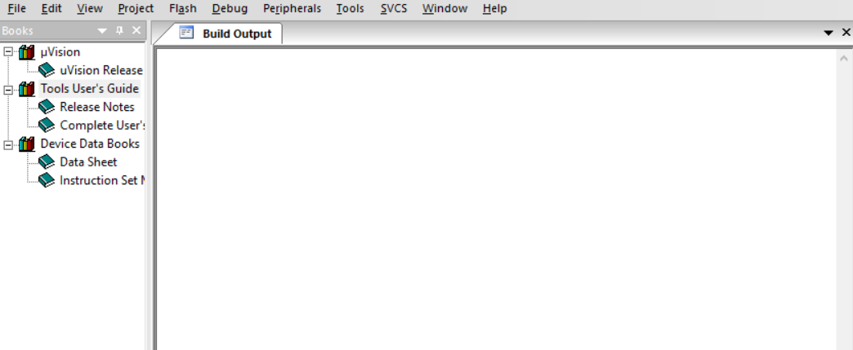

Chọn Atmel

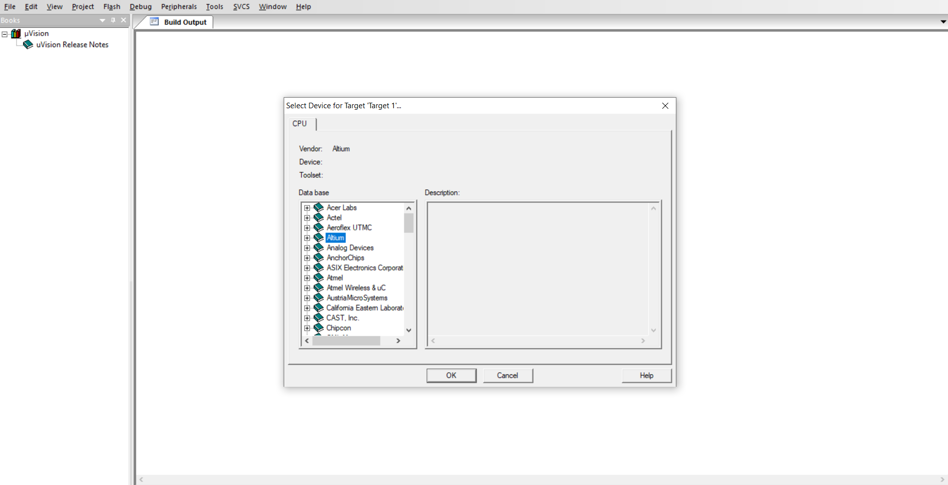

Chọn Atmel At 89C51

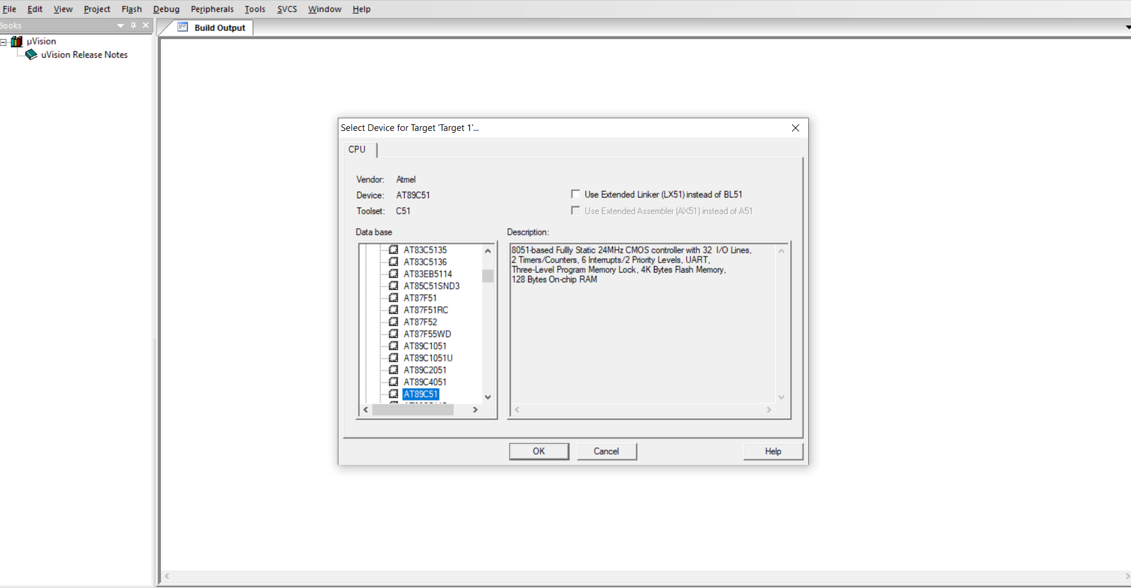

Chọn Yes

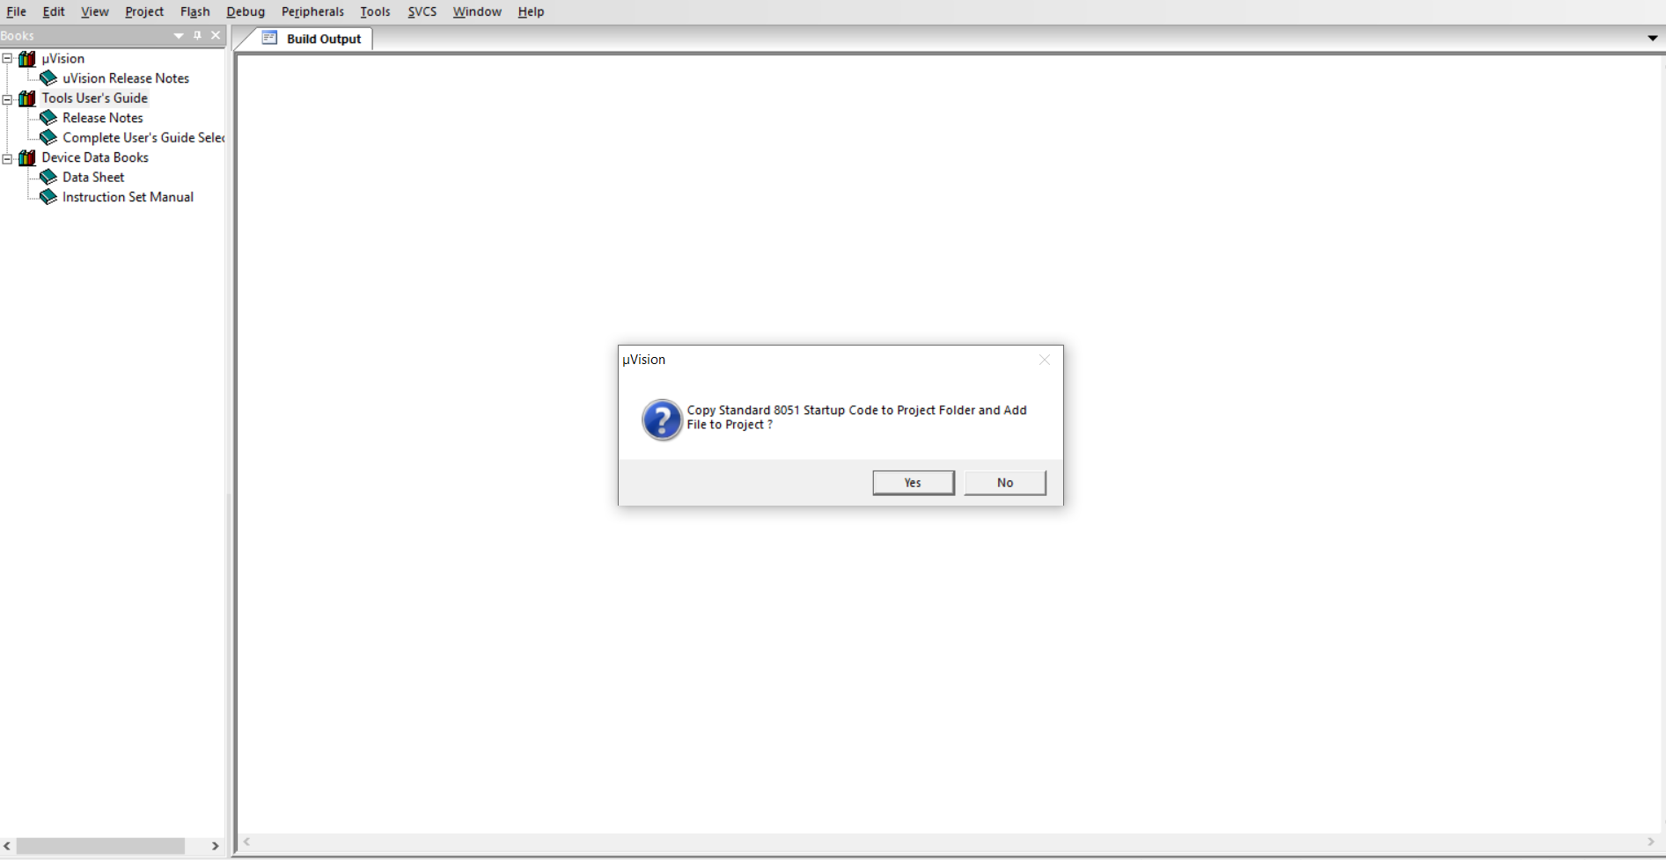

Tạo file nhung1.c

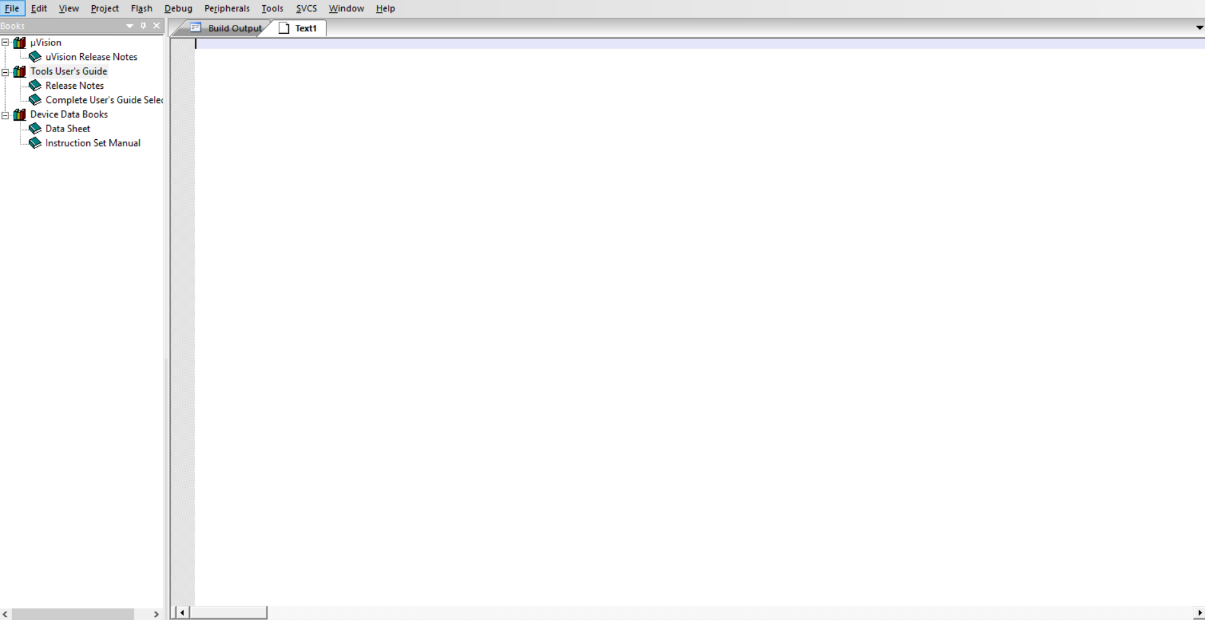

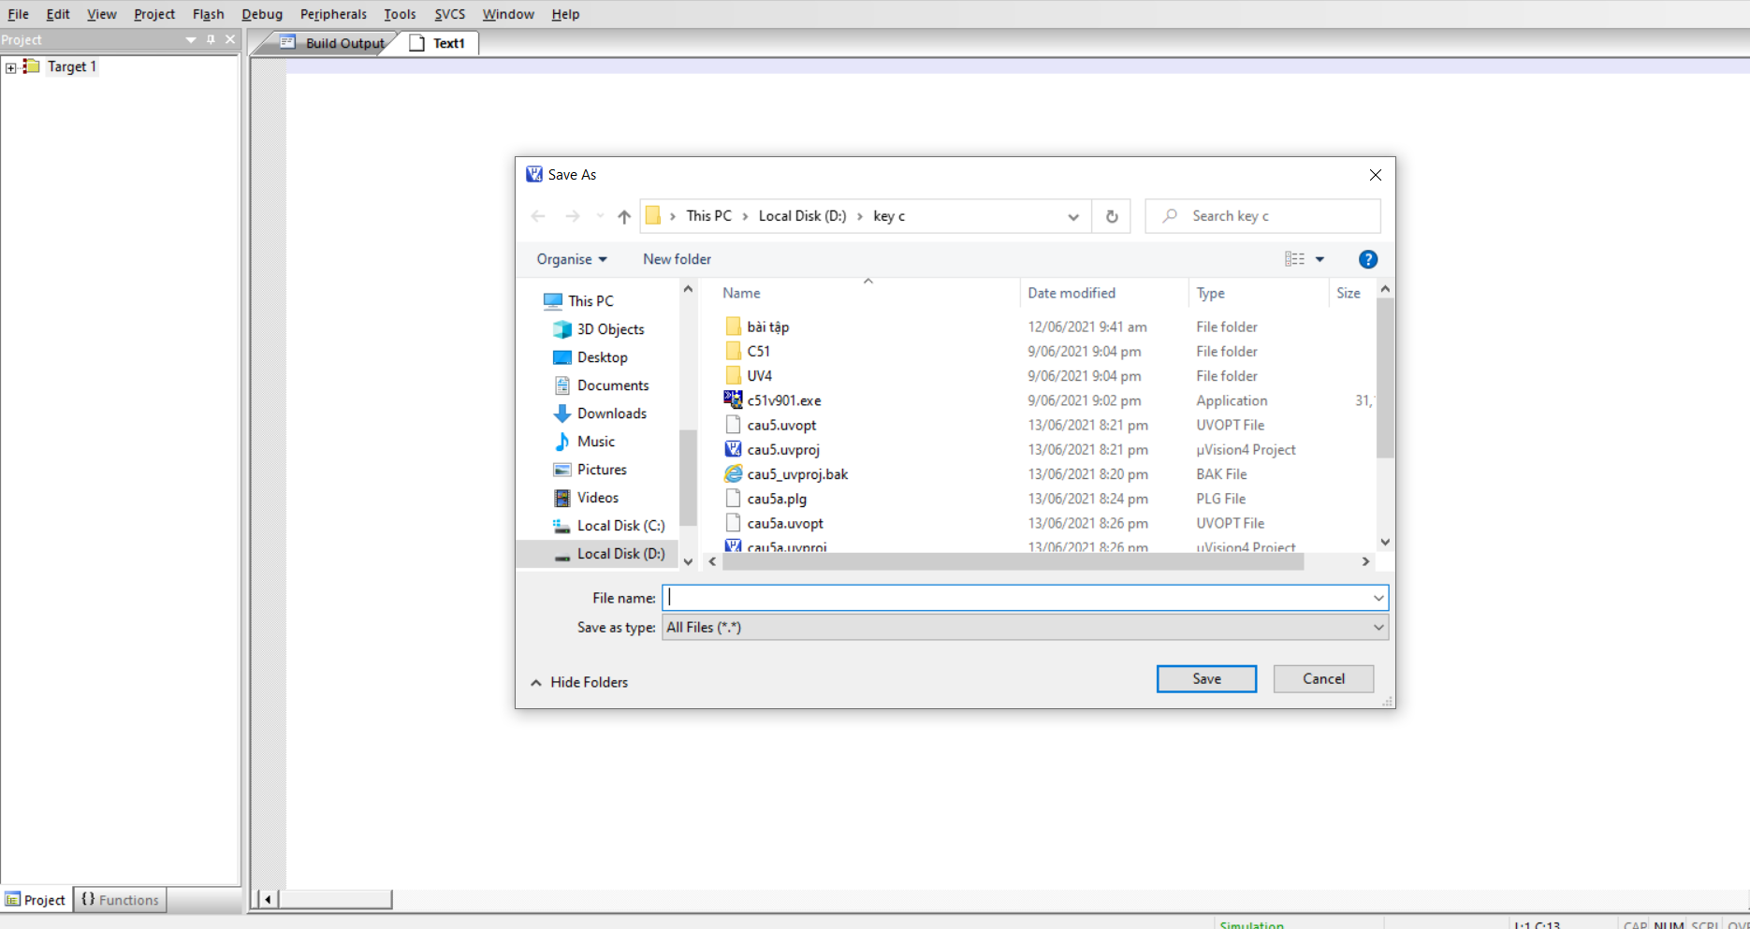

Chọn nhung1.c

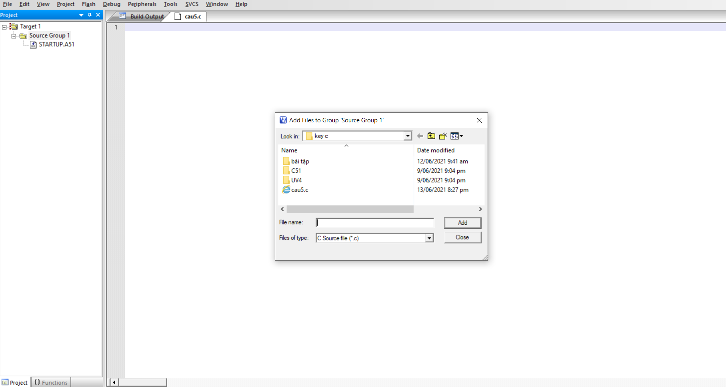

Viết code

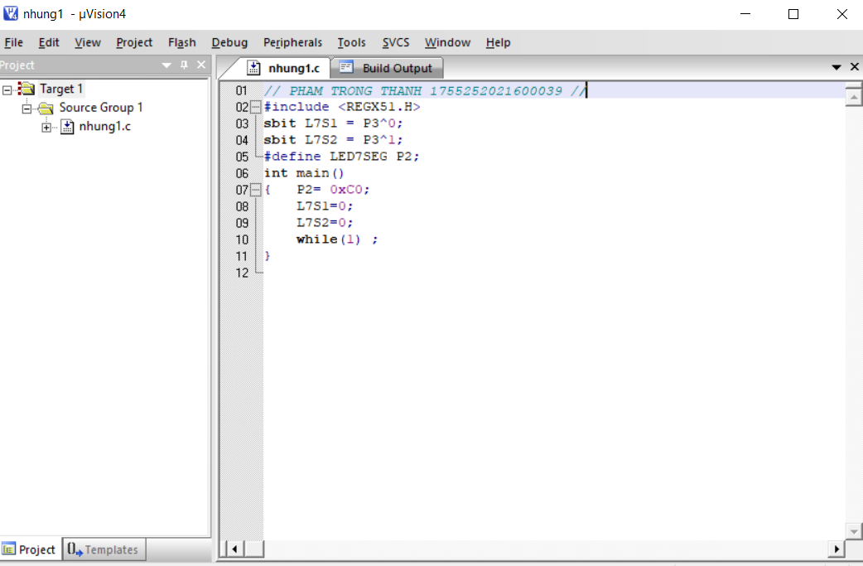

b. Mô phỏng trên Proteus:

Bước 1: Tạo new project làm việc mới

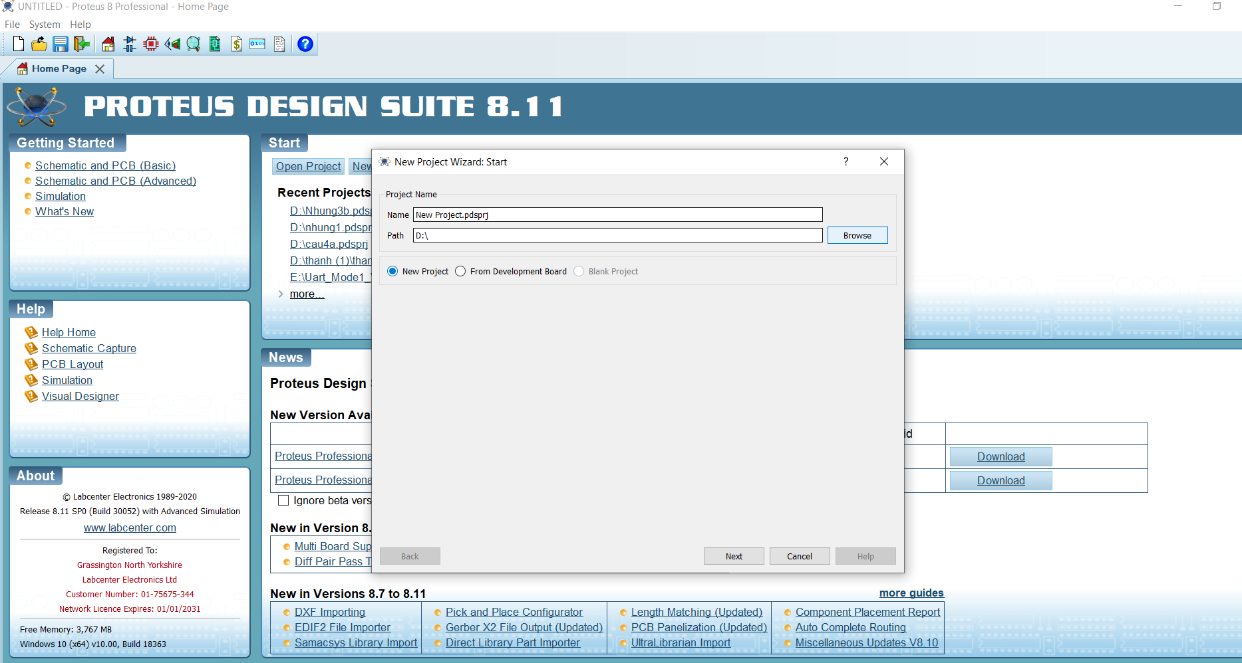

Bước 2: Lấy linh kiện ở thư viện

Chọn AT 89C51

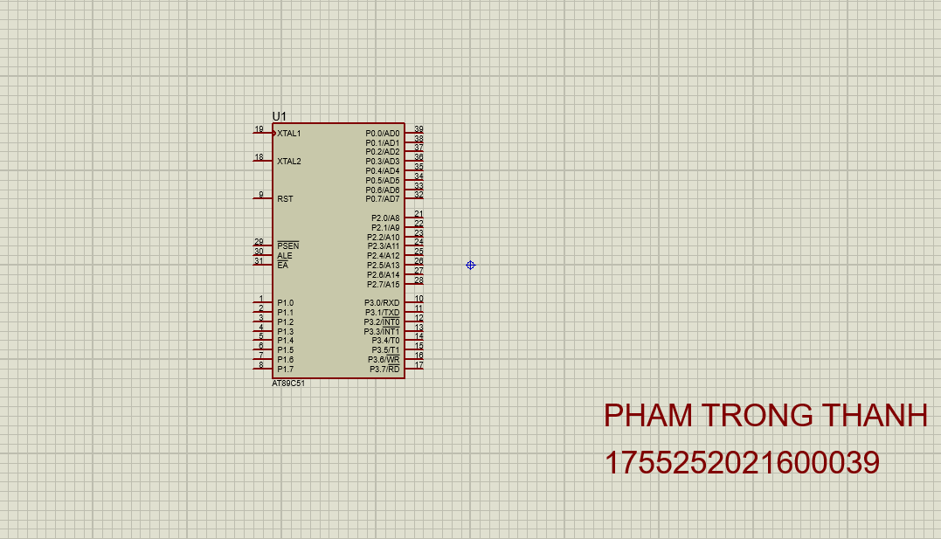

Chọn 7SEG-MPX2-CA

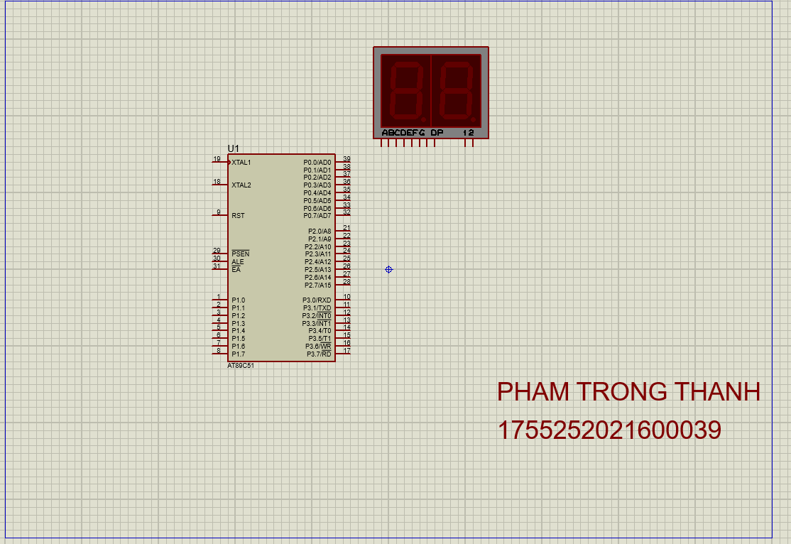

Chọn cổng Not

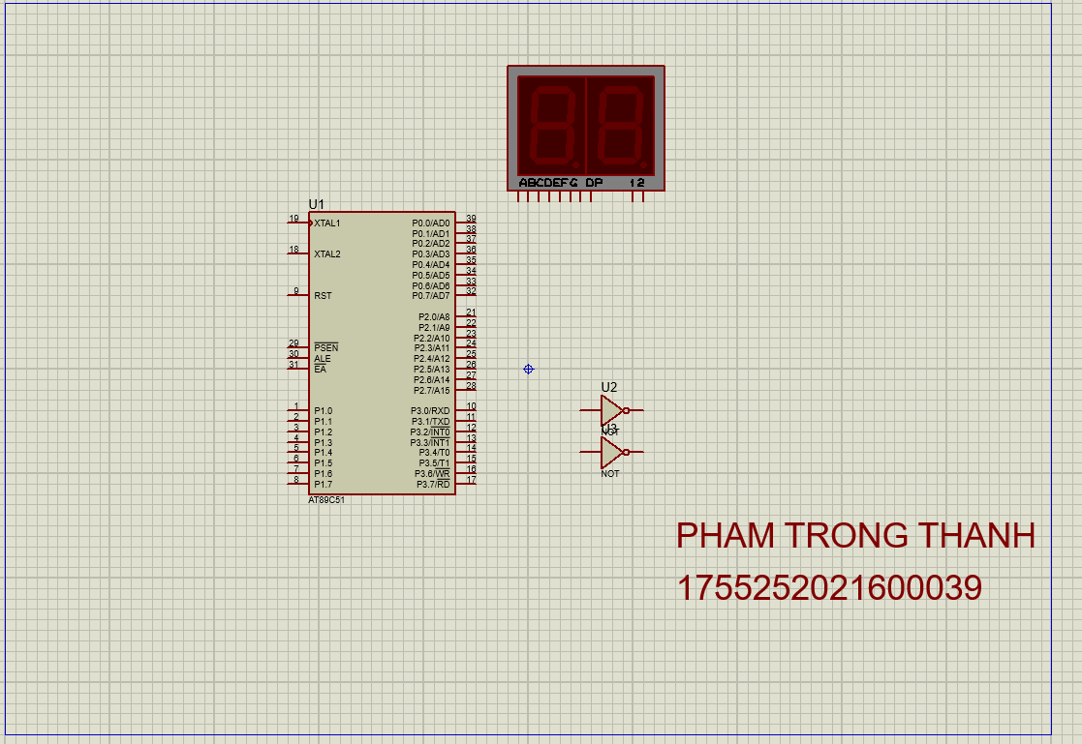

Bước 3: Nối mạch

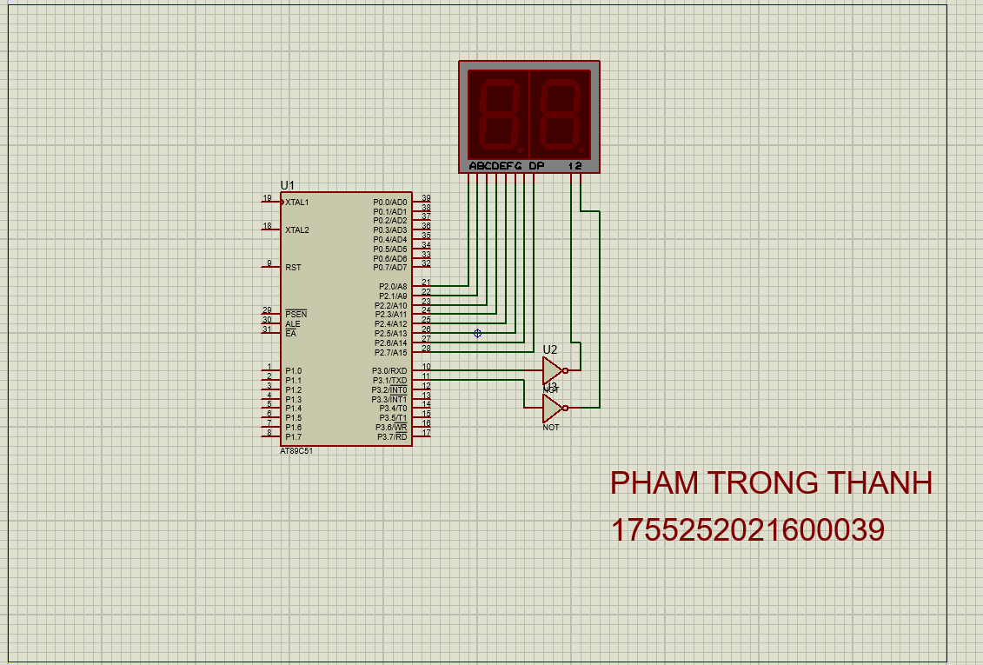

Bước 4: Nạp chương trình và chạy mô phỏng

Hình ảnh chạy mô phỏng:

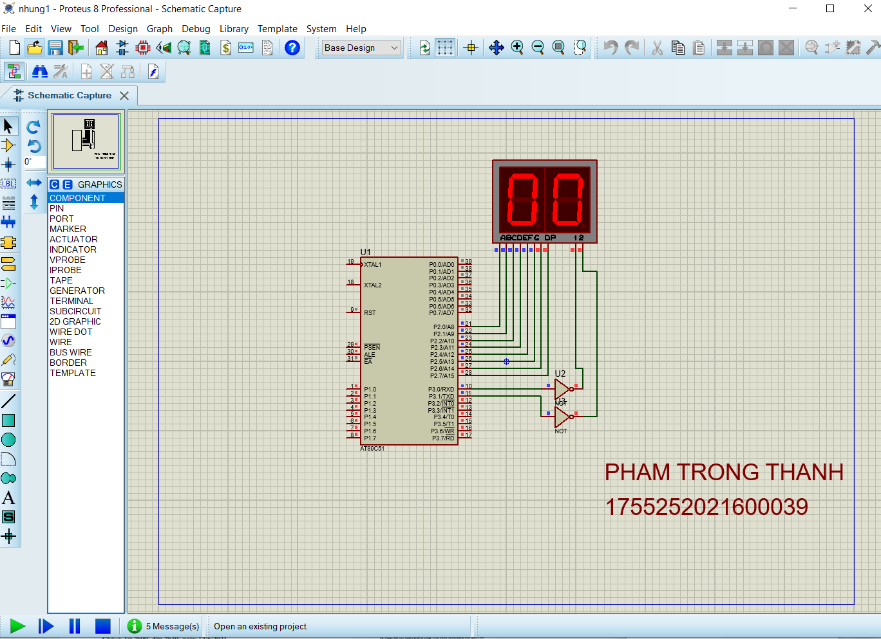

2. Tăng số đếm sau mỗi 500ms, nếu số đếm bằng “SBD+20” thì dừng lại (sử dụng

timer để định thời gian).

a. Viết chương trình trên phần mềm KeilC

Số đếm = SBD + 20 = 38 +20 = 58

Code chương trình:

// PHAM TRONG THANH 1755252021600039 //

#include <REGX51.H>

sbit L7S1 = P3^0;

sbit L7S2 = P3^1;

char LED7SEG[11] = {0xC0,0xF9,0xA4,0xB0,0x99,0x92,0x82,0xF8,0x80,0x90};

void Fn\_Delay (unsigned int \_vrui\_Time)

{

while(\_vrui\_Time--);

}

void tangsbd()

{

char i;

int j;

for(i = 0; i < 59; i++)

{

for (j = 0; j < 60; j++)

{

P2 = LED7SEG[i/10];

L7S1 = 0;

Fn\_Delay(500);

L7S1 = 1;

P2 = LED7SEG[i%10];

L7S2 = 0;

Fn\_Delay(500);

L7S2 = 1;

}

}

}

int main ()

{

L7S1 = 0;

L7S2 = 0;

while(1)

{

tangsbd();

}

return 0;

}

Chạy chương trình keil C:

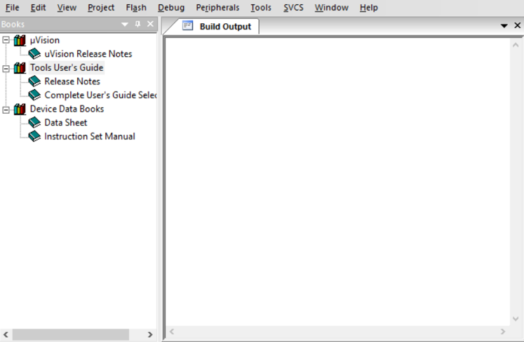

Chọn Atmel



Chọn Atmel At 89C51



Chọn Yes



Tạo file nhung1 2.c





Chọn nhung1 2.c



viết code

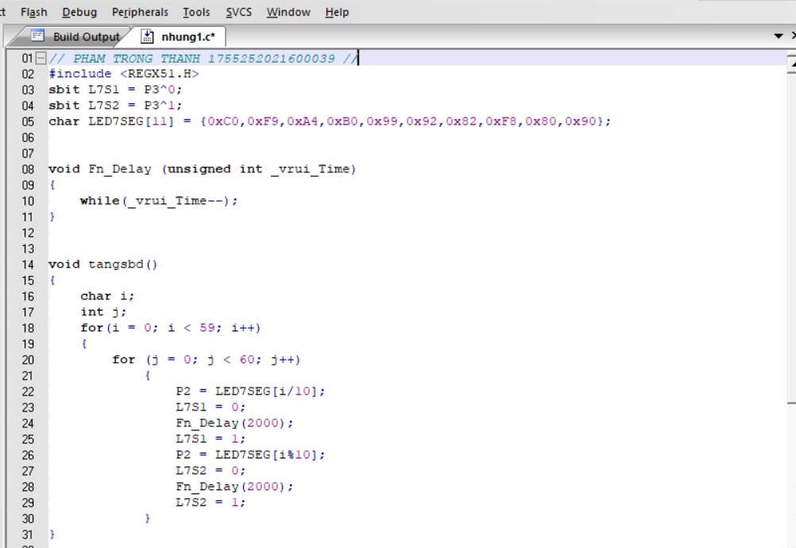

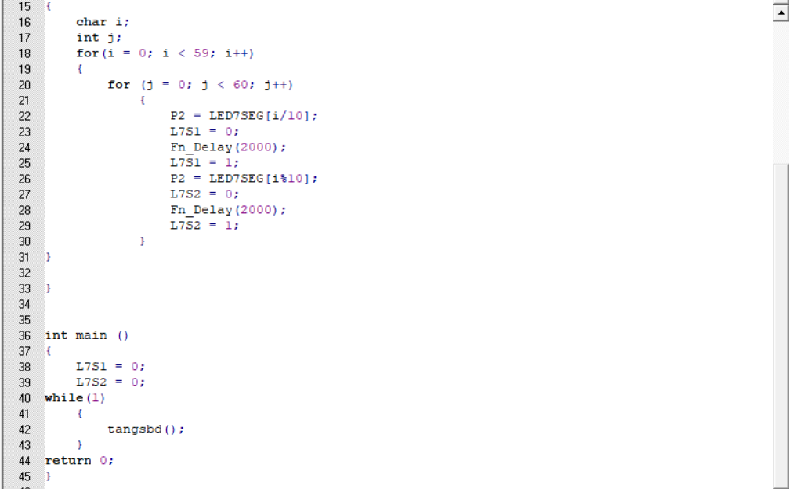

b. Mô phỏng trên Proteus:

Bước 1: Tạo new project làm việc mới



Bước 2: Lấy linh kiện ở thư viện

Chọn AT 89C51

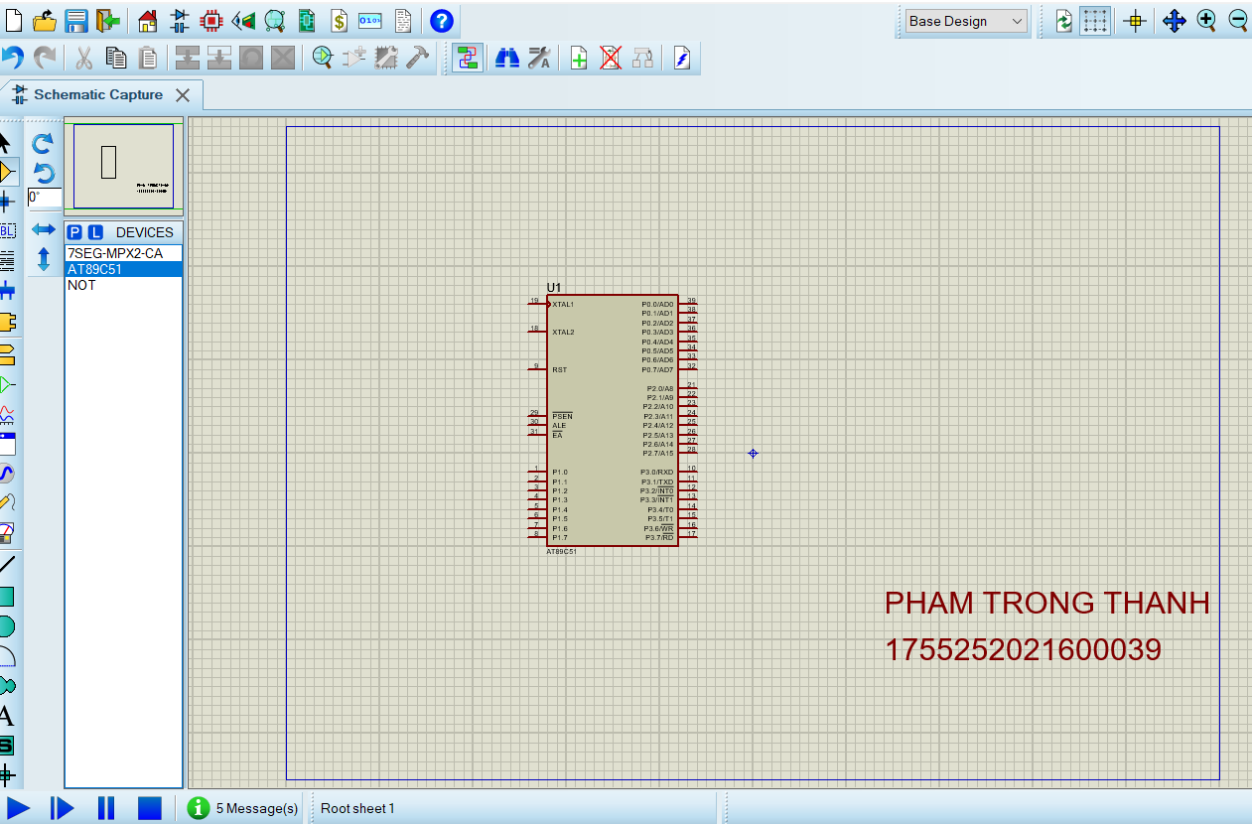

Lấy màn hình 7SEG-MPX2-CA

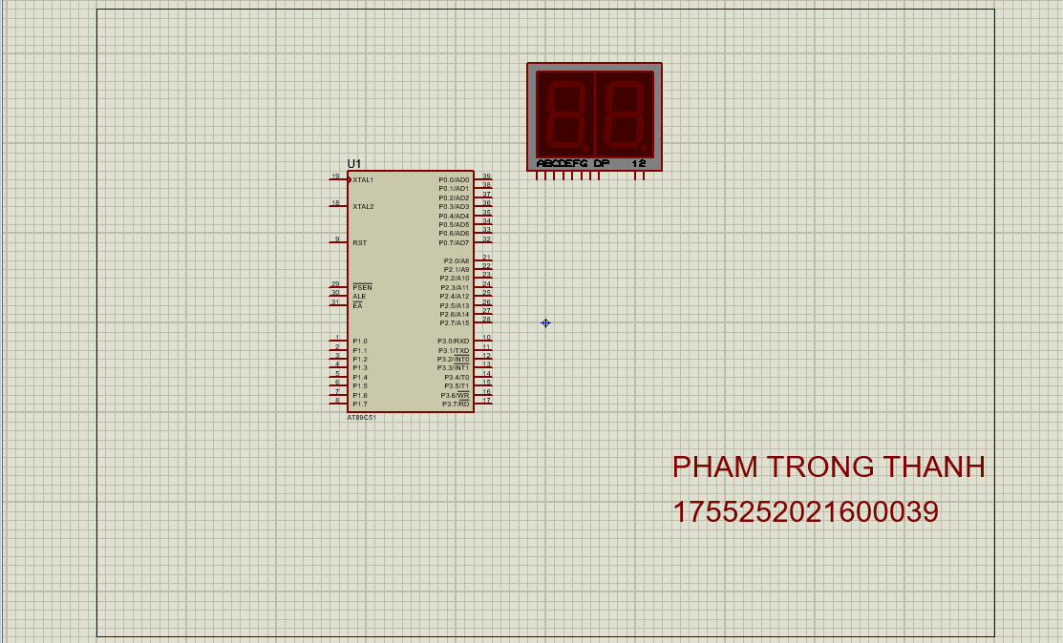

Cổng Not

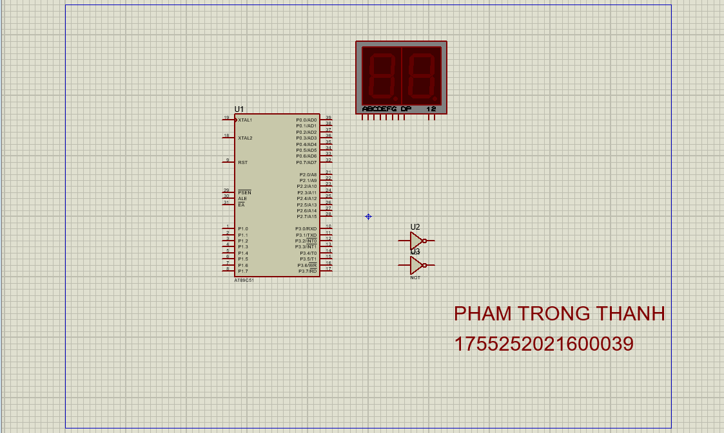

Bước 3: Nối mạch

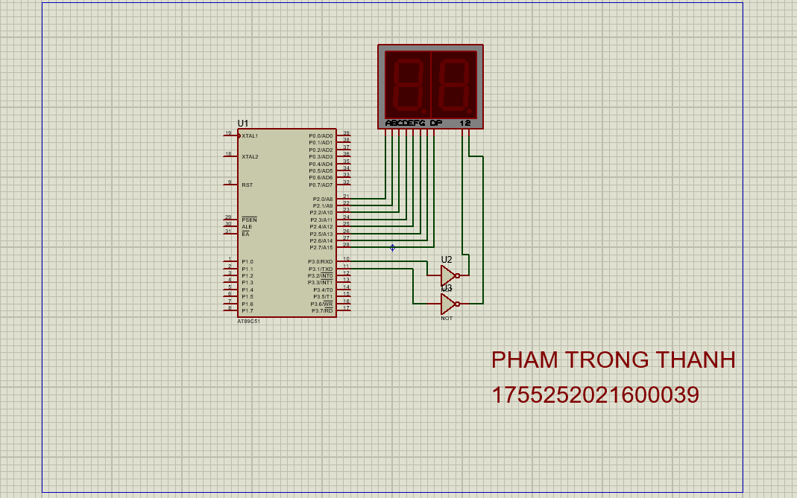

Bước 4: Nạp chương trình và chạy mô phỏng

Hình ảnh chạy mô phỏng:

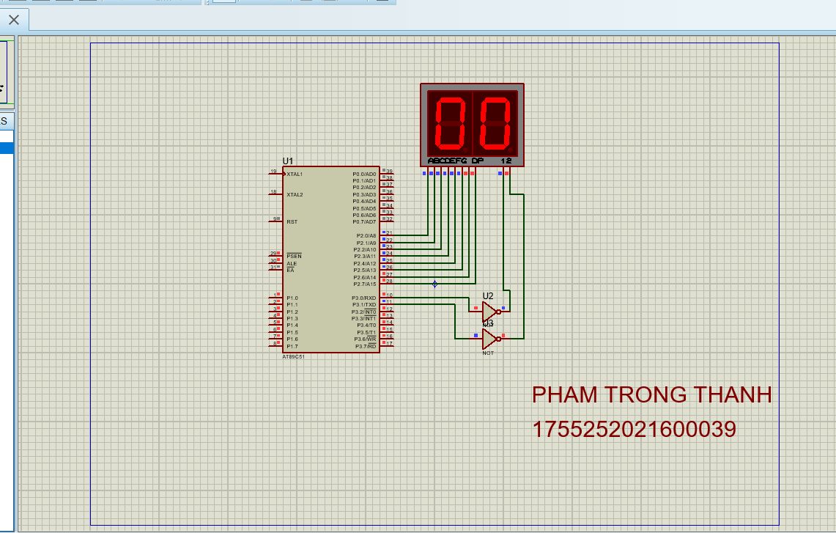

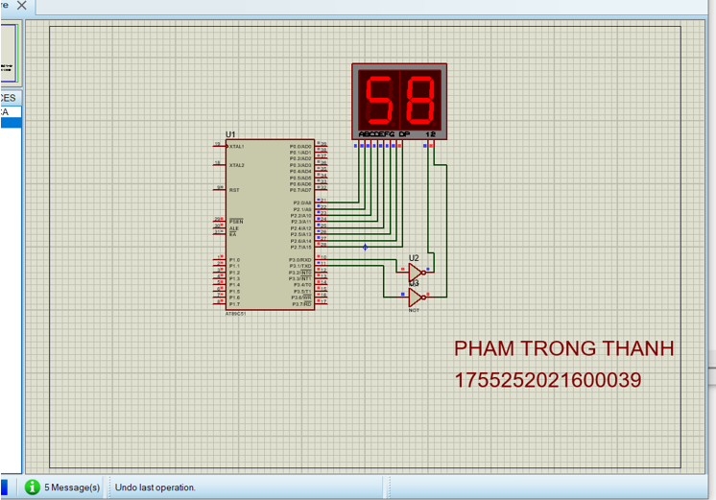

Câu 2. Sử dụng vi điều khiển AT89C52, mô phỏng trên phần mềm Proteus và lập

trình thực hiện các nhiệm vụ sau:

1. Cấu hình ngắt ngoài INT0 ở chế độ ngắt sườn xuống.

2. Đếm số lần nút bấm nút nối vào chân INT0 được bấm, hiển thị kết quả lên 2 LED

7thanh nối vào cổng P2 theo phương pháp quét LED (nếu số lần bấm bằng “SBD+10”

thì quay về 0).

Bài làm

1. Cấu hình ngắt ngoài INT0 ở chế độ ngắt sườn xuống.

a. Viết chương trình trên phần mềm KeilC

Code chương trình:

// PHAM TRONG THANH //

#include<regx52.h>

void main()

{

IE=0x84;

//cho phép ngat ngoài 0,1(10000100: EA và Ex0,1=1)

EX0=1;

IT0=1; //Khai báo ngat theo kieu suon xuong

}

void button(void) interrupt 0

//Khai báo tr?nh phuc vu ngat ngoài 0,1(interupt "0,2" ung voi ngat ngoài 0,1)

{

int a=50000;

//Bien dem tre

P1\_3=0;

//Cho Led sáng

while(a--){}

//Tre cho Led sáng vài giây, bang cách thay doi a de tang hay giam thoi gian sáng

P1\_3=1;

//Tat Led

}

Chạy chương trình keil C:



Chọn Atmel



Chọn Atmel At 89C51



Chọn Yes



Tạo file nhung2a.c





Chọn nhung2a.c



Viết code

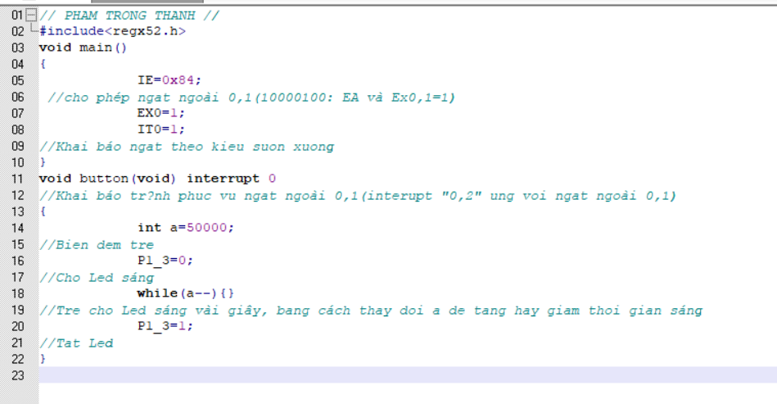

b. Mô phỏng trên Proteus:

Bước 1: Tạo new project làm việc mới



Bước 2: Lấy linh kiện ở thư viện

Chọn AT 89C51

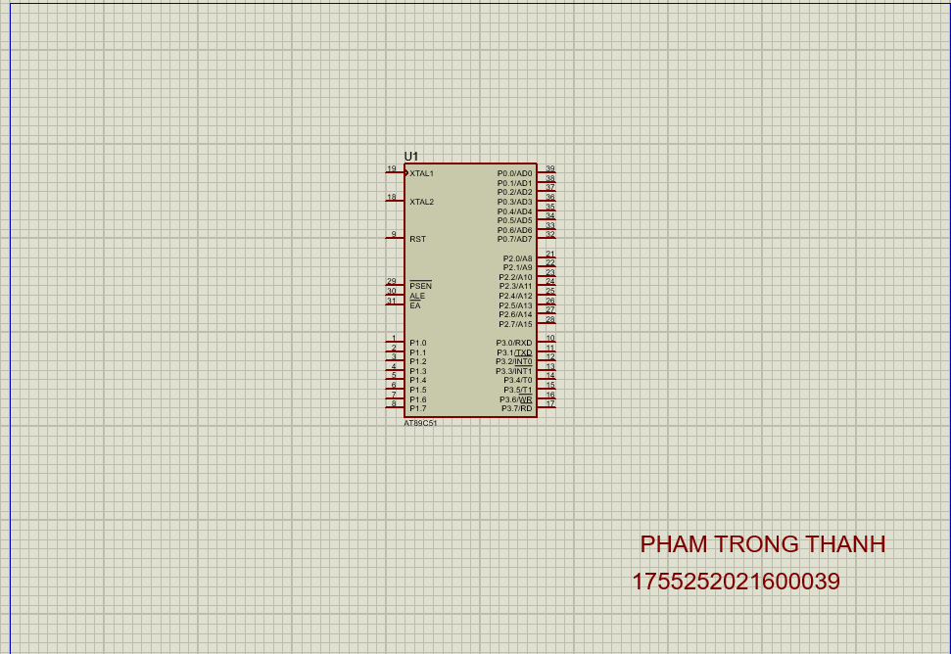

Đèn led-res

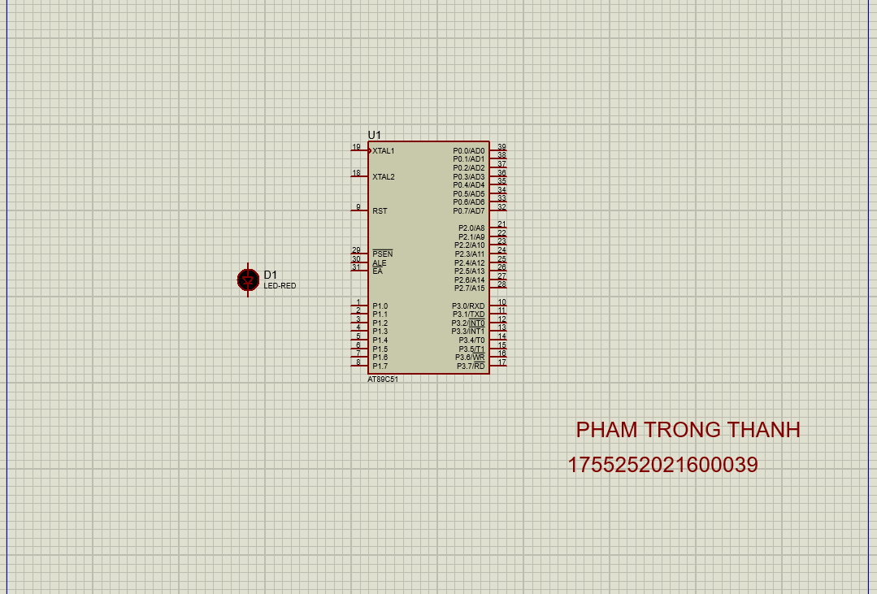

Lấy nút button, trở res

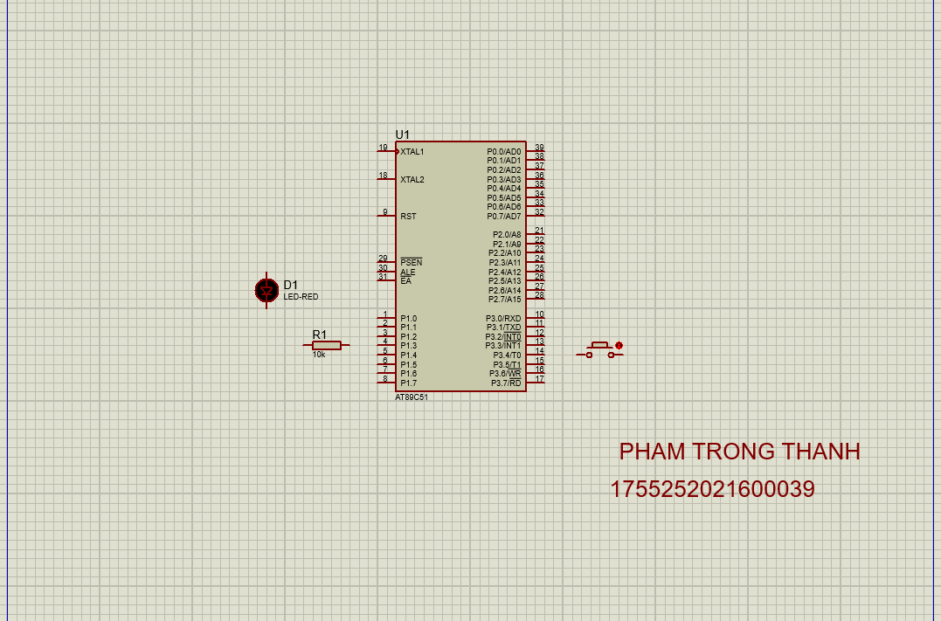

Bước 3: Nối mạch

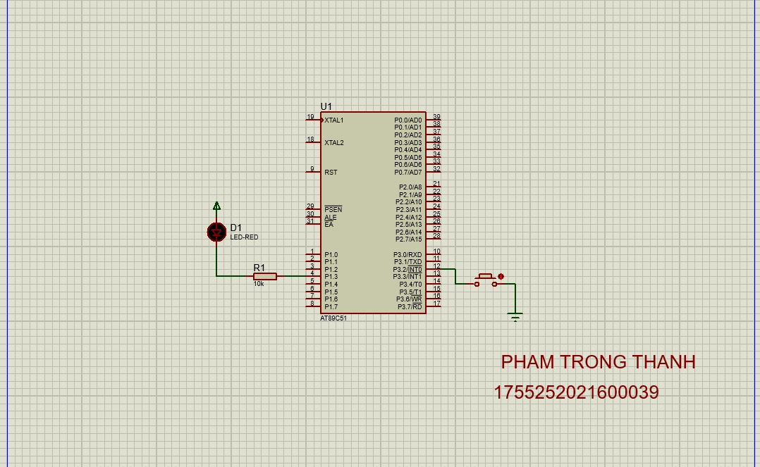

Bước 4: Nạp chương trình và chạy mô phỏng

Hình ảnh chạy mô phỏng:

Ấn nút button, đèn D1 sáng rồi tắt

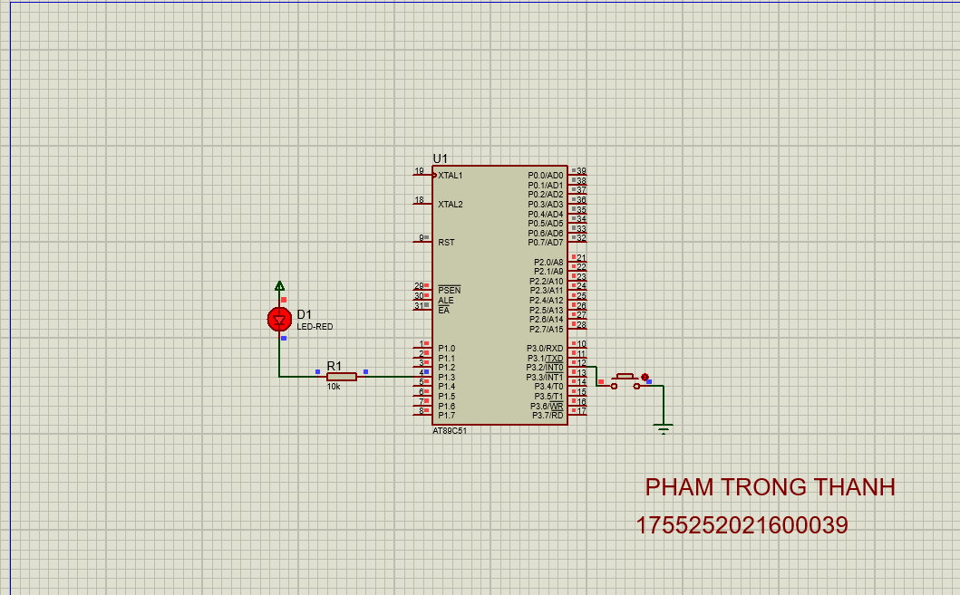

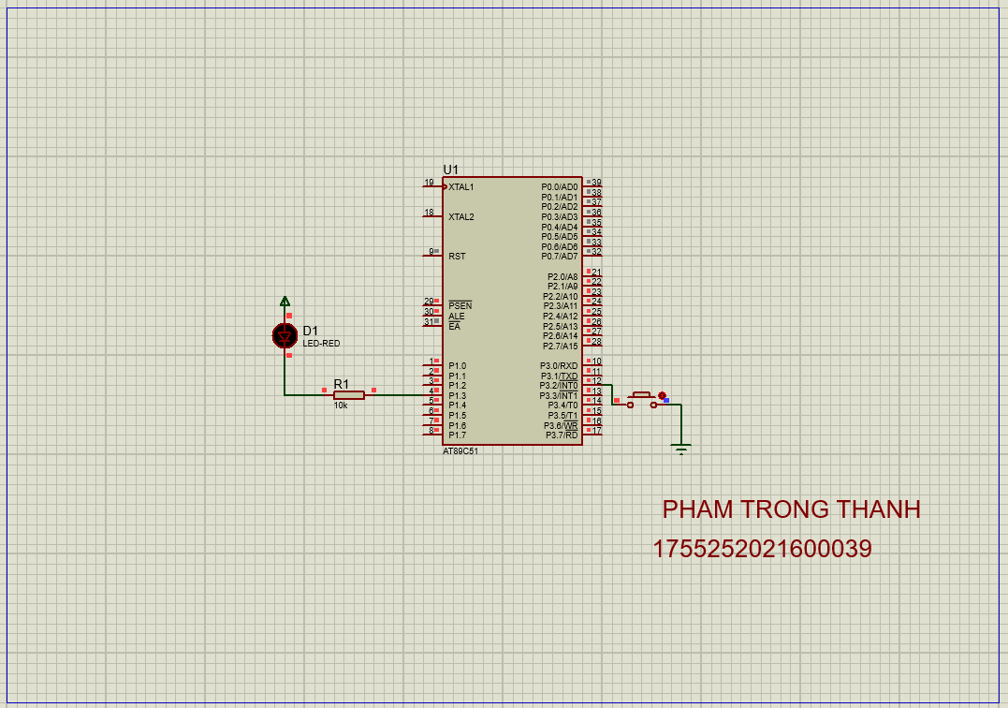

2. Đếm số lần nút bấm nút nối vào chân INT0 được bấm, hiển thị kết quả lên 2 LED

7thanh nối vào cổng P2 theo phương pháp quét LED (nếu số lần bấm bằng “SBD+10”

thì quay về 0).

1. Viết chương trình trên phần mềm KeilC

Số lần bấm = SBD +10 = 38 +10 = 48

Code chương trình:

// PHAM TRONG THANH //

#include <REGX51.H>

#define DOUT P2 //Chan xuat data led 7

#define D1 P3\_0 //Quet LED so 1

#define D2 P3\_1 //Quet LED so 2

#define D3 P3\_4 //Quet LED so 3

#define D4 P3\_5 //Quet LED so 4

#define UP P3\_2 //Nut nhan UP

unsigned char Mang[10]={0xC0,0xF9,0xA4,0xB0,0x99,0x92,0x82,0xF8,0x80,0x90};//Mang LED 7

char a,b;

unsigned char dem;

/////////////////////

void delay(unsigned int t){ //Ham tao tre

unsigned int i,j;

for(i=0;i<t;i++)for(j=0;j<100;j++);

}

void quet\_led(){//Ham quet 4 LED 7

D1=0; //Led so 1 sang

DOUT=Mang[a/10];//Xuat data gtri hang chuc cua bien a

delay(1);//Tao tre

DOUT=0xff;//Ngat data (tat bong mo voi led don xep thanh led 7)

D1=1;D2=0; //Led so 1 tat, led 2 sang

DOUT=Mang[a%10];//Xuat data gtri hang don vi cua bien a

delay(1);

DOUT=0xff;

D2=1;D3=0; //Led so 2 tat, led 3 sang

DOUT=Mang[b/10];//Xuat data gtri hang chuc cua bien b

delay(1);

DOUT=0xff;

D3=1;D4=0; //Led so 3 tat, led 4 sang

DOUT=Mang[b%10];//Xuat data gtri hang don vi cua bien b

delay(1);

DOUT=0xff;

D4=1;//Tat Led so 4

}

void nut\_nhan(){//Ham scan nut nhan

if(!UP){//Nut UP dc nhan

a++;//Tang gia tri

if(a>48)a=0;//Set ve 0 khi a>12

while(!UP);//Cho nha phim

}

}

void main(){//Ctr chinh

delay(500);

while(1){//Vong lap ctr

nut\_nhan();//Scan nut nhan

quet\_led();//Scan LED 7

dem++;//Dem tu tang

if(dem>1){

b++;//b tang

dem=0;

if(b>48)b=0;//Set lai gia tri

}

}

}

Chạy chương trình keil C:



Chọn Atmel



Chọn Atmel At 89C51



Chọn Yes



Tạo file nhung2.c





Chọn nhung2.c



Viết code

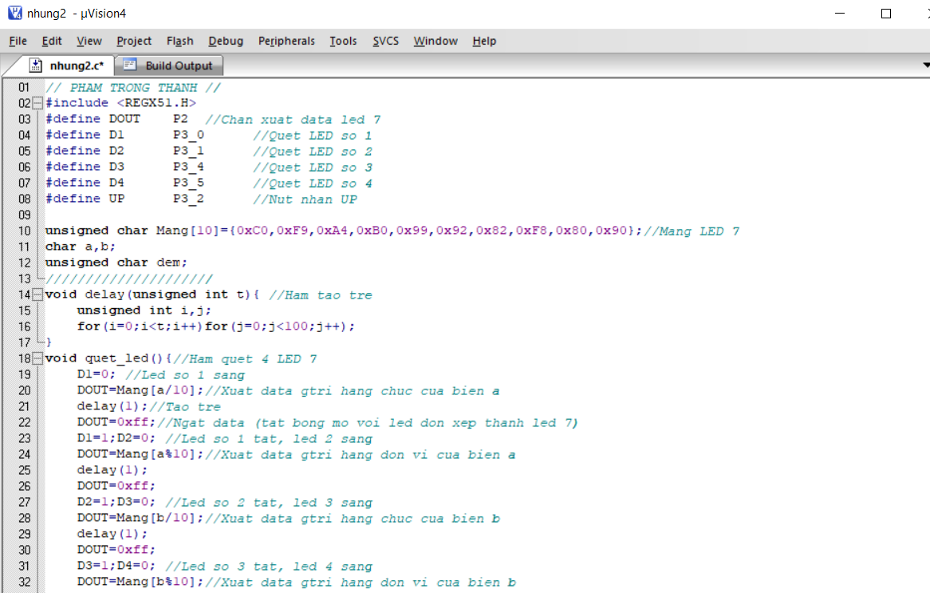

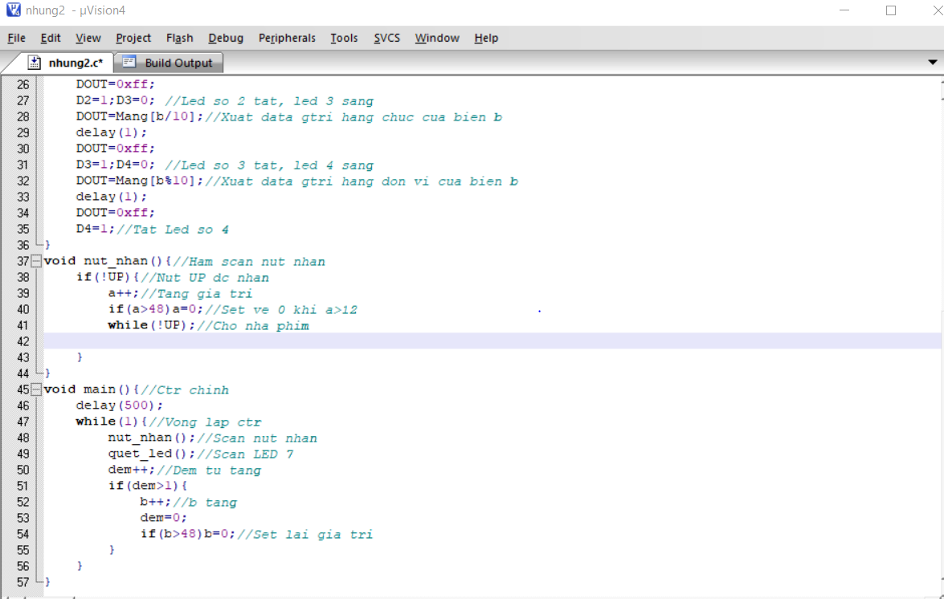

b. Mô phỏng trên Proteus:

Bước 1: Tạo new project làm việc mới



Bước 2: Lấy linh kiện ở thư viện

Chọn AT 89C51

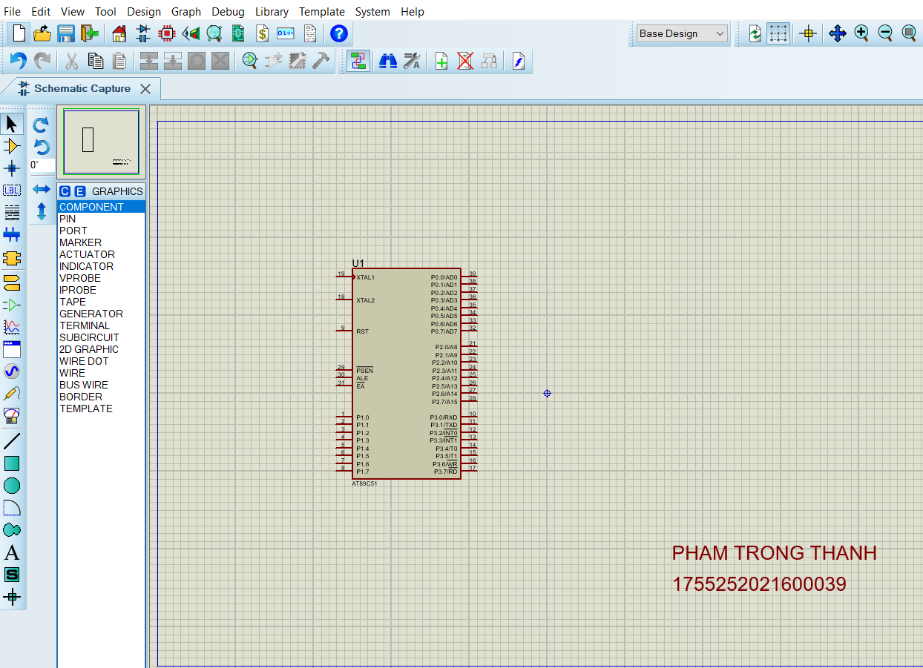

Chọn 7SEG-MPX2-CA

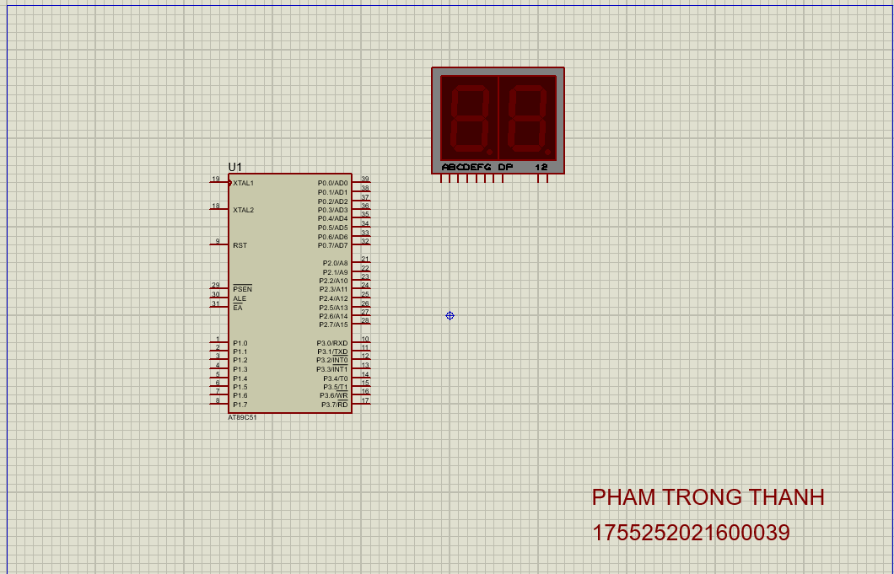

Cổng not, nút nhấn button

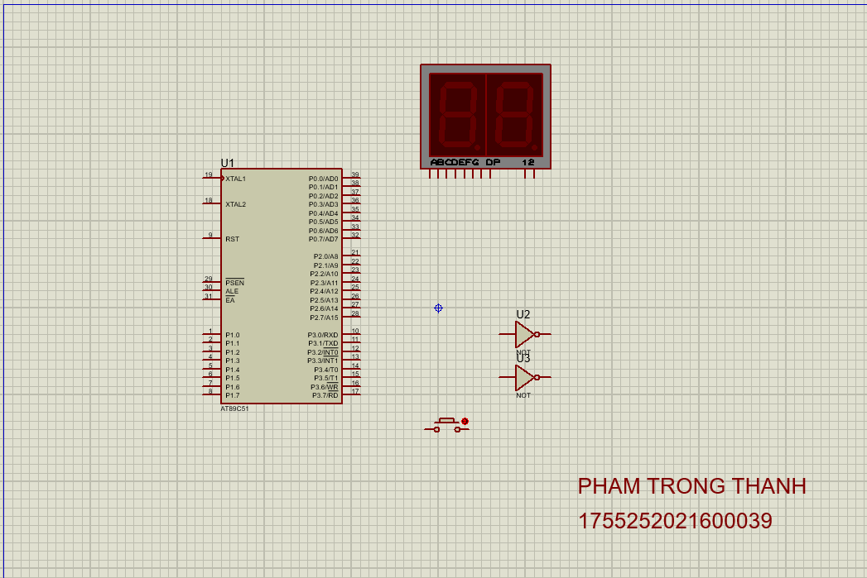

Bước 3: Nối mạch

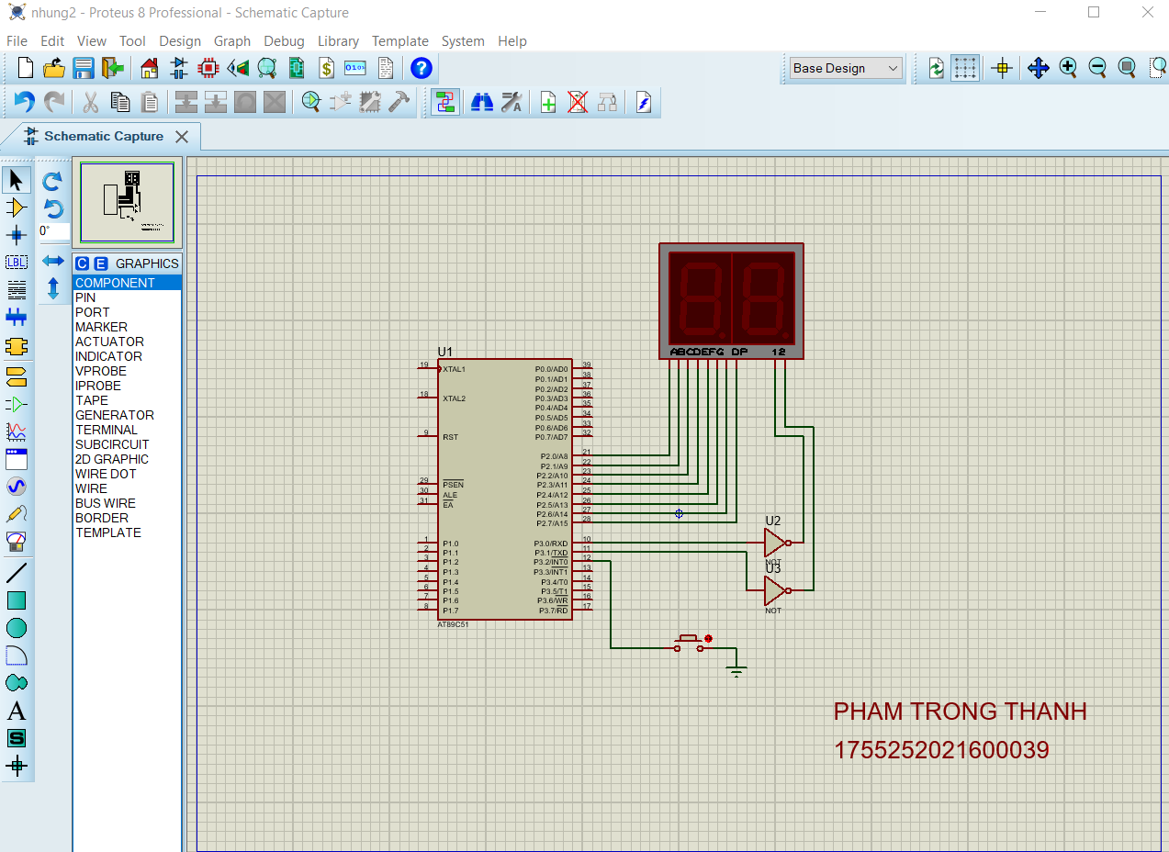

Bước 4: Nạp chương trình và chạy mô phỏng

Hình ảnh chạy mô phỏng:

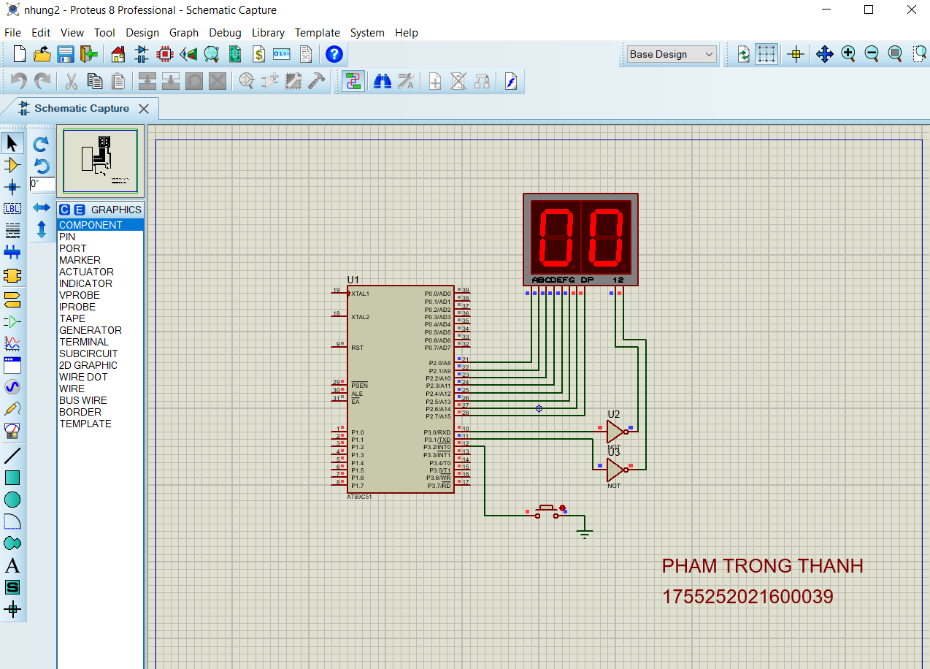

Bấm button 48 lần

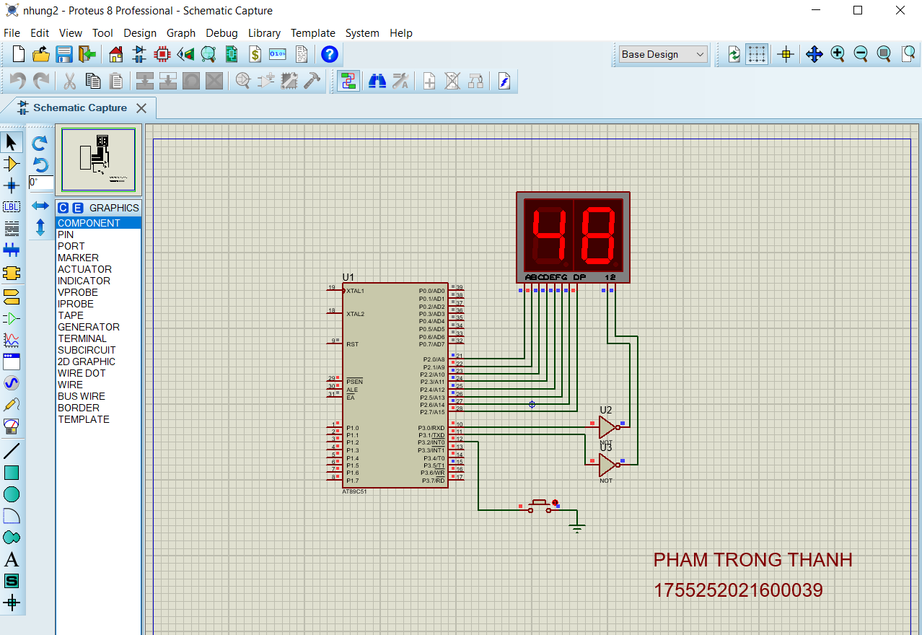

Bấm button 49 lần

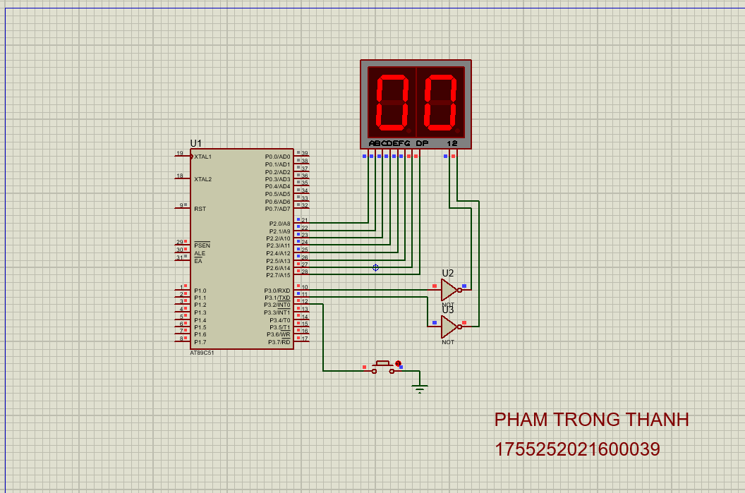

Câu 3. Sử dụng vi điều khiển AT89C52, thực hiện các nhiệm vụ sau:

1. Vẽ sơ đồ mô phỏng trên Proteus ghép nối với LCD theo chế độ 4bit, hiển thị họ

tên, mã số sinh viên lên LCD.

2. Vẽ sơ đồ mô phỏng trên Proteus, lập trình hiển thị “Họ tên và mã số sinh viên”

qua chuẩn truyền thông UART;

Bài làm:

1. Vẽ sơ đồ mô phỏng trên Proteus ghép nối với LCD theo chế độ 4bit, hiển thị họ

tên, mã số sinh viên lên LCD.

a. Viết chương trình trên phần mềm KeilC

Code chương trình:

//PHAM TRONG THANH//

#include <REGX51.H>

/\*\*\*\*\*\*\*\*Khai bao chan giao tiep\*\*\*\*\*\*\*\*\*\*\*\*/

#define LCD\_RS P0\_0

#define LCD\_RW P0\_1

#define LCD\_EN P0\_2

#define LCD\_D4 P0\_4

#define LCD\_D5 P0\_5

#define LCD\_D6 P0\_6

#define LCD\_D7 P0\_7

/\*\*\*\*\*\*\*\*\*\*\*\*\*\*\*\*\*\*\*\*\*\*\*\*\*\*\*\*\*\*\*\*\*\*\*\*/

void delay\_us(unsigned int t){

unsigned int i;

for(i=0;i<t;i++);

}

void delay\_ms(unsigned int t){

unsigned int i,j;

for(i=0;i<t;i++)

for(j=0;j<125;j++);

}

/\*\*\*\*\*\*\*\*\*\*\*\*\*\*Ctr giao tiep LCD 16x2 4bit\*\*\*\*\*\*\*\*\*\*\*\*\*\*\*\*\*\*\*\*\*\*/

void LCD\_Enable(void){

LCD\_EN =1;

delay\_us(3);

LCD\_EN=0;

delay\_us(50);

}

//Ham Gui 4 Bit Du Lieu Ra LCD

void LCD\_Send4Bit(unsigned char Data){

LCD\_D4=Data & 0x01;

LCD\_D5=(Data>>1)&1;

LCD\_D6=(Data>>2)&1;

LCD\_D7=(Data>>3)&1;

}

// Ham Gui 1 Lenh Cho LCD

void LCD\_SendCommand(unsigned char command){

LCD\_Send4Bit(command >>4);/\* Gui 4 bit cao \*/

LCD\_Enable();

LCD\_Send4Bit(command); /\* Gui 4 bit thap\*/

LCD\_Enable();

}

void LCD\_Clear(){// Ham Xoa Man Hinh LCD

LCD\_SendCommand(0x01);

delay\_us(10);

}

// Ham Khoi Tao LCD

void LCD\_Init(){

LCD\_Send4Bit(0x00);

delay\_ms(20);

LCD\_RS=0;

LCD\_RW=0;

LCD\_Send4Bit(0x03);

LCD\_Enable();

delay\_ms(5);

LCD\_Enable();

delay\_us(100);

LCD\_Enable();

LCD\_Send4Bit(0x02);

LCD\_Enable();

LCD\_SendCommand( 0x28 ); // giao thuc 4 bit, hien thi 2 hang, ki tu 5x8

LCD\_SendCommand( 0x0c); // cho phep hien thi man hinh

LCD\_SendCommand( 0x06 ); // tang ID, khong dich khung hinh

LCD\_SendCommand(0x01); // xoa toan bo khung hinh

}

void LCD\_Gotoxy(unsigned char x, unsigned char y){

unsigned char address;

if(!y)address=(0x80+x);

else address=(0xc0+x);

delay\_us(1000);

LCD\_SendCommand(address);

delay\_us(50);

}

void LCD\_PutChar(unsigned char Data){//Ham Gui 1 Ki Tu

LCD\_RS=1;

LCD\_SendCommand(Data);

LCD\_RS=0 ;

}

void LCD\_Puts (char \*s){//Ham gui 1 chuoi ky tu

while (\*s){

LCD\_PutChar(\*s);

s++;

}

}

/\*\*\*\*\*\*\*\*\*\*\*\*\*\*\*\*\*\*Ctr chinh\*\*\*\*\*\*\*\*\*\*\*\*\*\*\*\*\*\*\*\*\*\*\*\*\*\*/

void main(){

LCD\_Init();//Khoi tao LCD

delay\_ms(10);

LCD\_Puts("PHAM TRONG THANH");//Gui chuoi len LCD

delay\_ms(1000);

LCD\_Clear();//Xoa man hinh

LCD\_Gotoxy(0,8);//Tro toi vi tri

LCD\_Puts("K58 TDH");

delay\_ms(1000);

LCD\_Gotoxy(0,0);

LCD\_Puts("PHAM TRONG THANH");

delay\_ms(1000);

LCD\_Gotoxy(0,1);//Tro toi vi tri

LCD\_Puts("1755252021600039");

delay\_ms(1000000);

LCD\_Clear();//Xoa man hinh

while(1);//ko lam gi ca

}

Chạy chương trình keil C:



Chọn Atmel



Chọn Atmel At 89C51



Chọn Yes



Tạo file cau3.c





Chọn cau3.c



Viết code

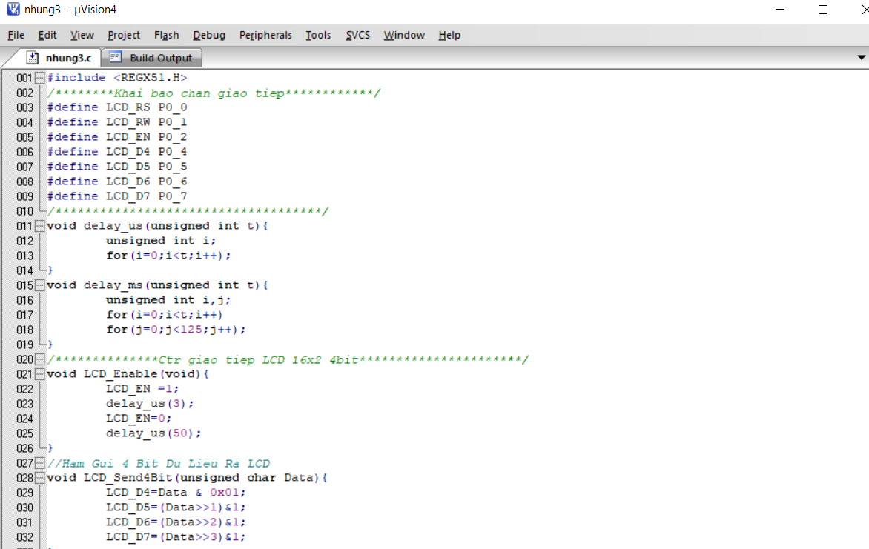

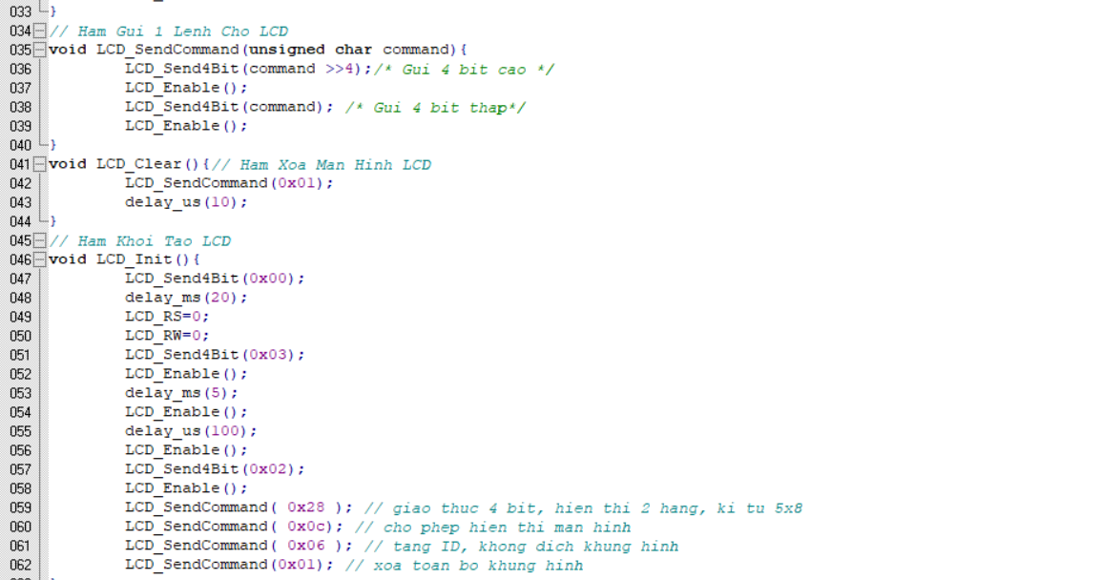

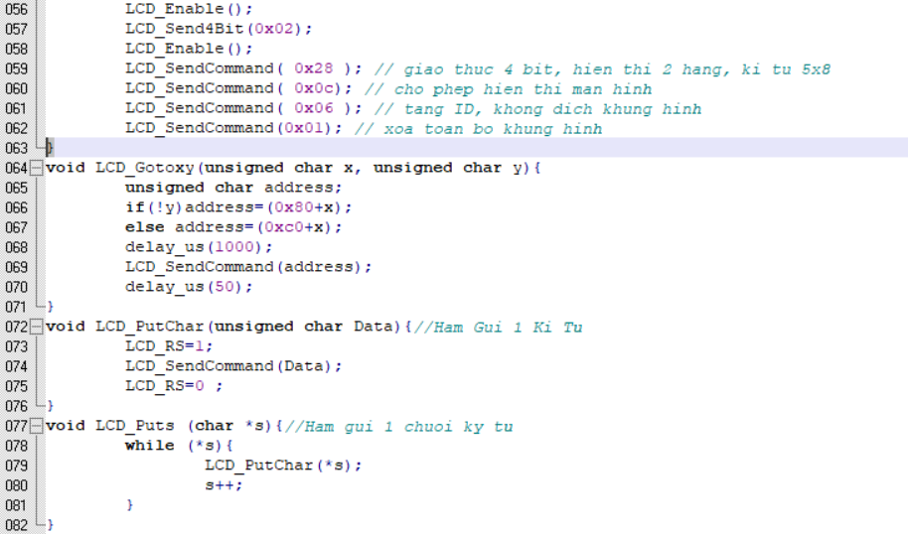

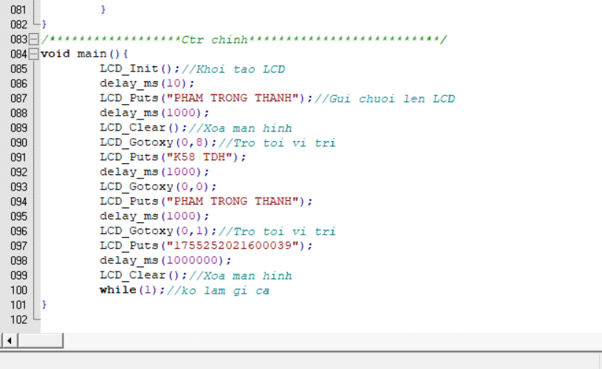

b. Mô phỏng trên Proteus:

Bước 1: Tạo new project làm việc mới



Bước 2: Lấy linh kiện ở thư viện

Chọn AT 89C51

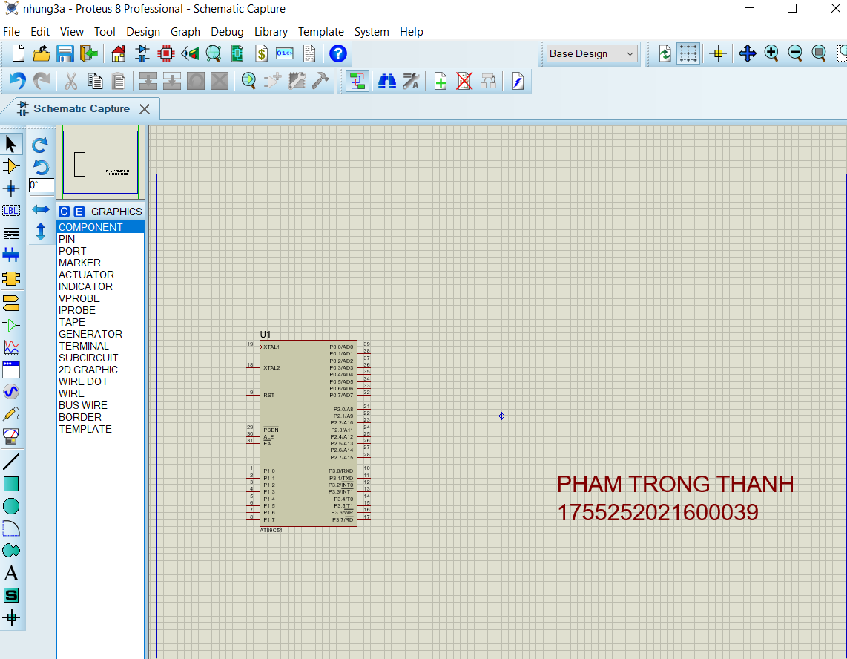

LM016L

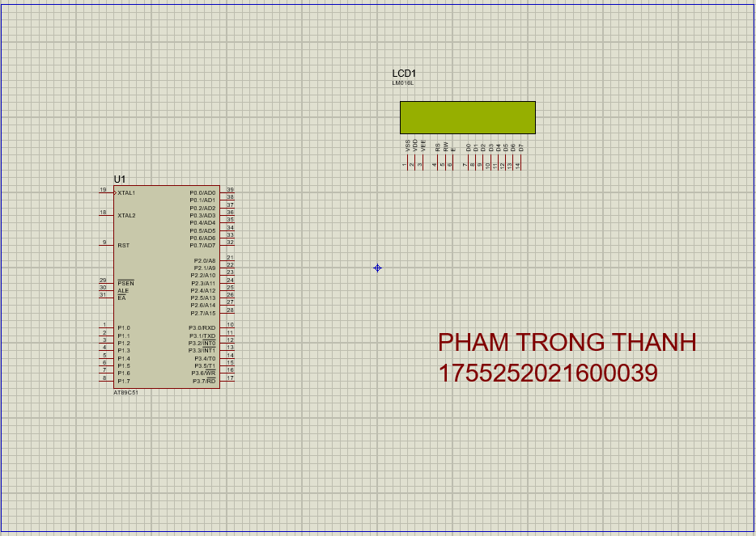

RESPACK-7

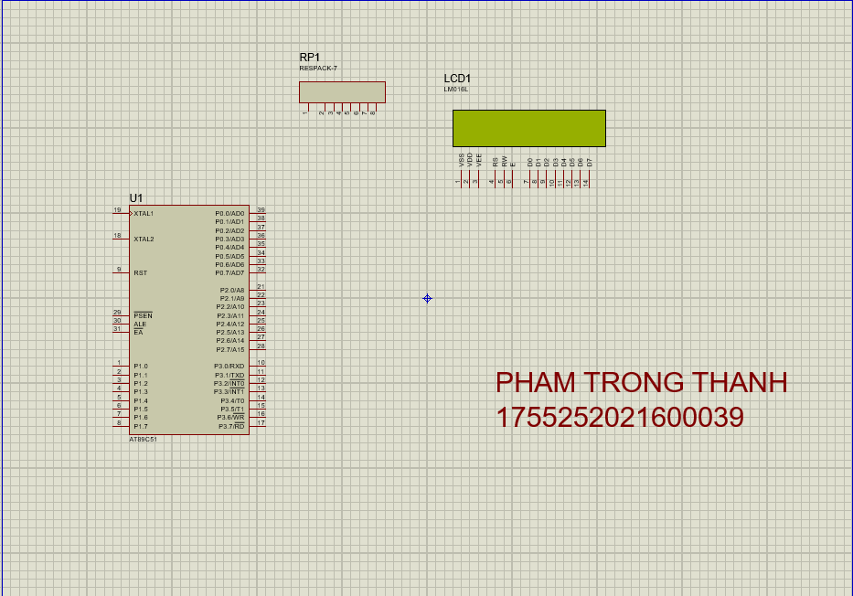

Bước 3: Nối mạch

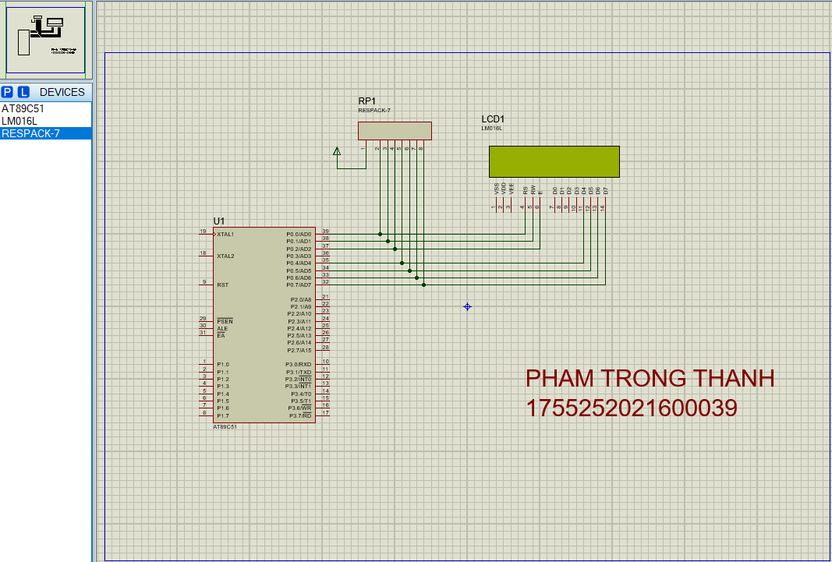

Bước 4: Nạp chương trình và chạy mô phỏng

Hình ảnh chạy mô phỏng:

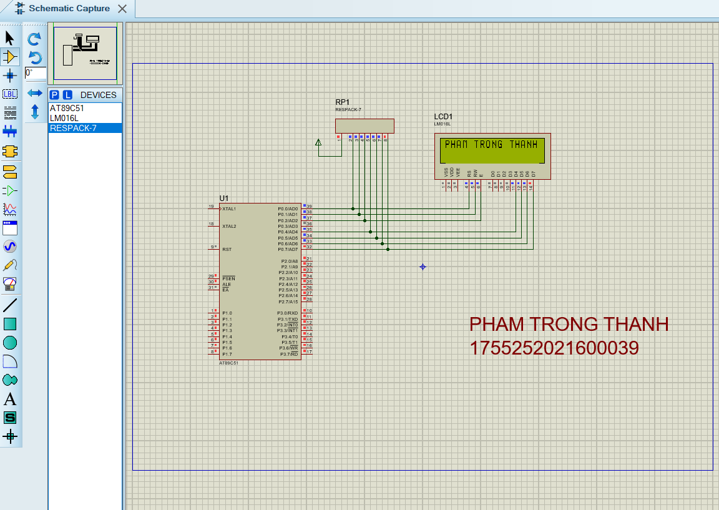

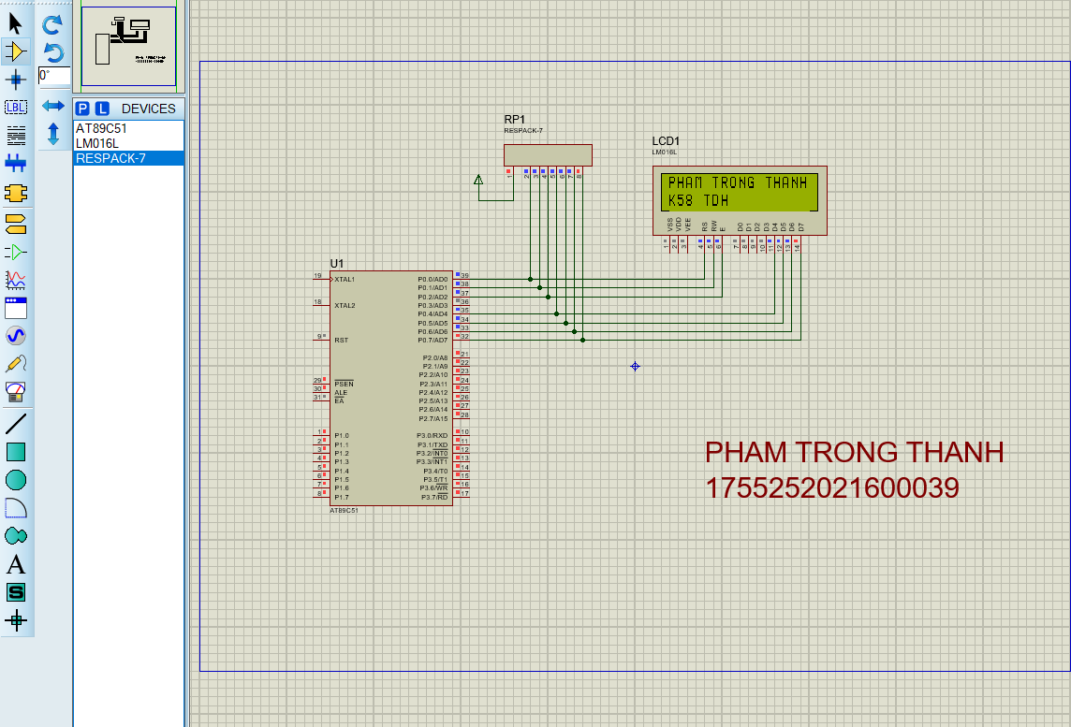

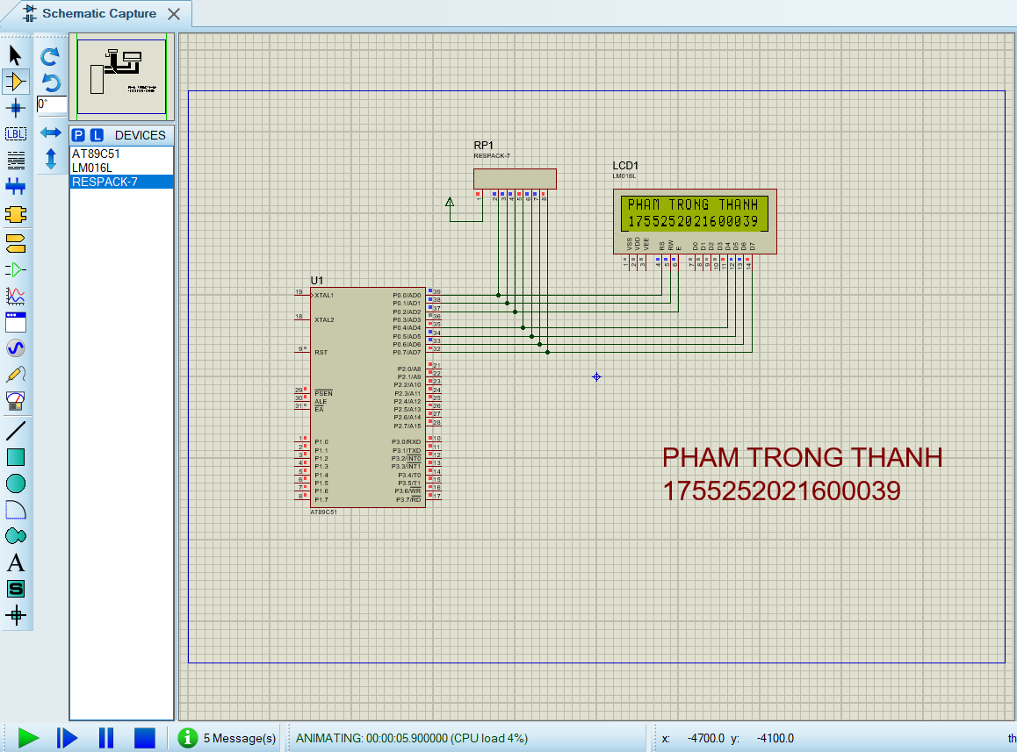

2. Vẽ sơ đồ mô phỏng trên Proteus, lập trình hiển thị “Họ tên và mã số sinh viên”

qua chuẩn truyền thông UART;

a. Viết chương trình trên phần mềm KeilC

Code chương trình:

// PHAM TRONG THANH //

#include <REGX51.H>

#include <string.h>

void delay(unsigned int t){//Ctr delay 50ms dung timer0

unsigned int i;

for(i=0;i<t;i++){

TH0=0x3c; //-50000us

TL0=0xb0;

TR0=1;

while(!TF0); //cho timer0 tran

TF0=TR0=0;

}

}

void send(unsigned char \*s){//Ham gui chuoi ki tu qua UART

unsigned char n,i;

n=strlen(s); //Dem xem co bao nhieu ky tu

for(i=0;i<n;i++){//Vong lap gui tung ky tu 1

SBUF=s[i];//Gui 1 byte

while(!TI); TI=0;//xoa co truyen

}

}

void ngat\_uart()interrupt 4 //Ngat nhan du lieu tu uart

{

if(RI){

P1=SBUF; //Xuat du lieu ra Post 1

}

RI = 0; //Xoa co nhan

}

void main(void){

TMOD=0x21; //Timer 1 che do 8bit nap lai tu dong, timer0 cho delay che do 16bit

SCON=0x50;//01010000 che do 1, cho phep nhan

TH1=TL1=0xFD;//Nap 253 tao baud 9600 ko nhan doi baud

TR1=1; //khoi dong timer1

ES=1; //Ngat UART

EA=1; //Cho phep ngat

delay(20);

send("PHAM TRONG THANH \r");

delay(20);

send("1755252021600039 \r");

while(1){

//ko lam gi ca

}

}

Chạy chương trình keil C:



Chọn Atmel



Chọn Atmel At 89C51



Chọn Yes



Tạo file nhung3 2.c





Chọn nhung3 2.c



Viết code

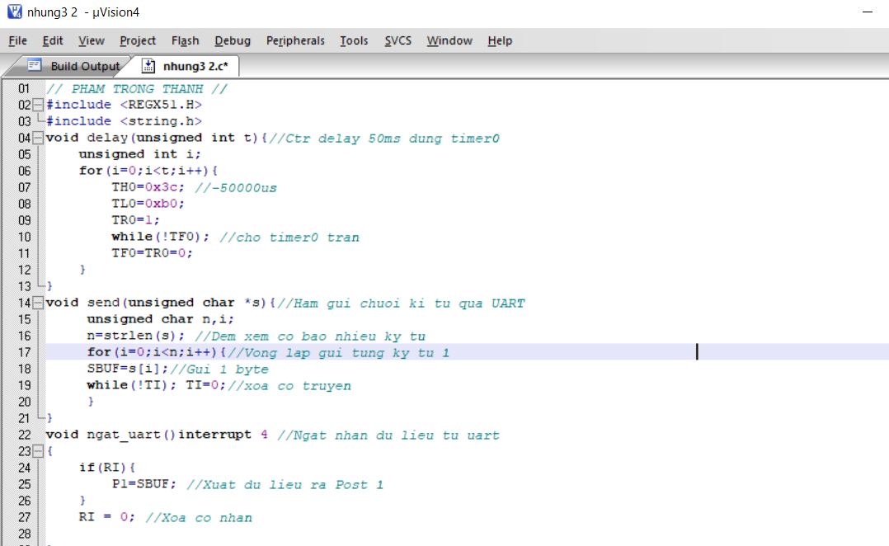

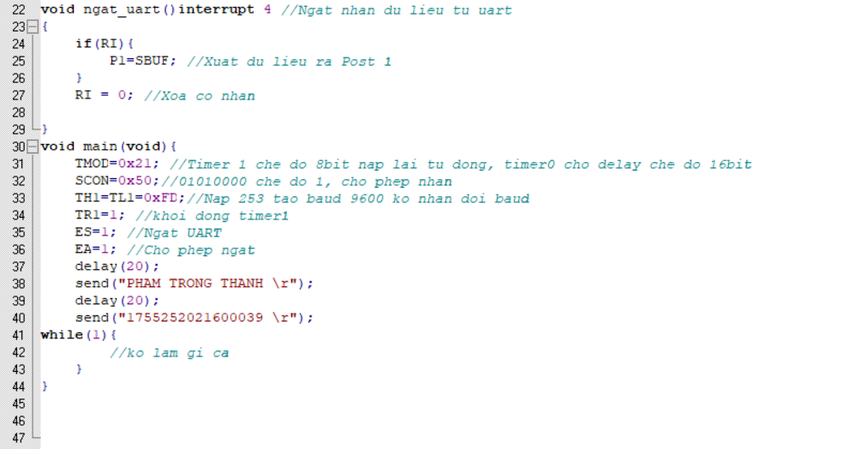

b. Mô phỏng trên Proteus:

Bước 1: Tạo new project làm việc mới



Bước 2: Lấy linh kiện ở thư viện

Chọn AT 89C51

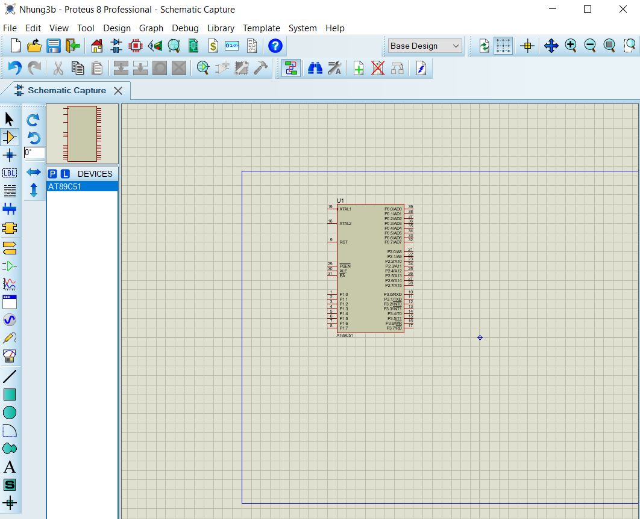

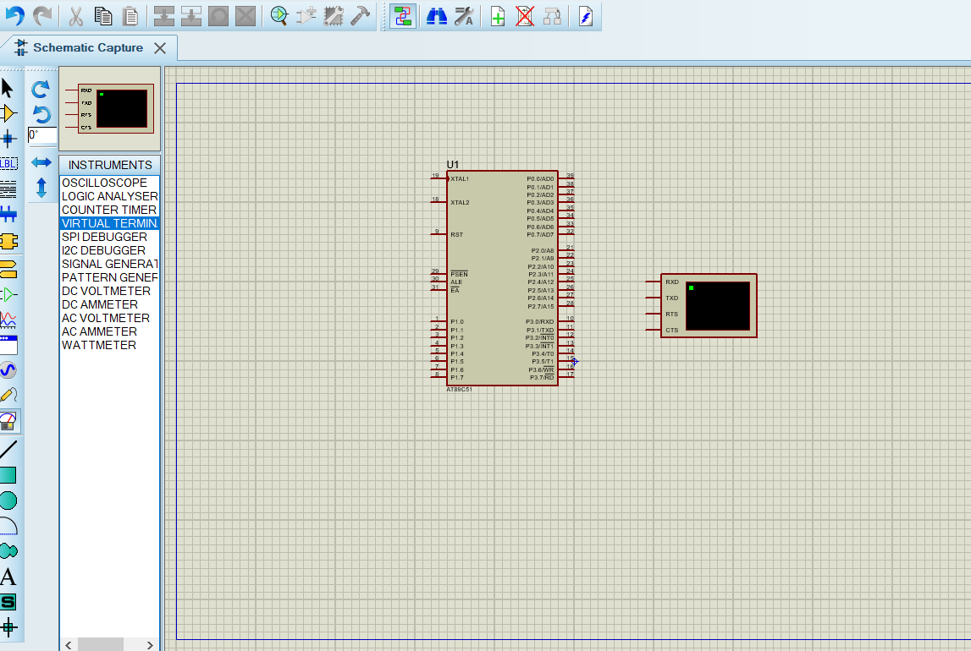

Bước 3: Nối mạch

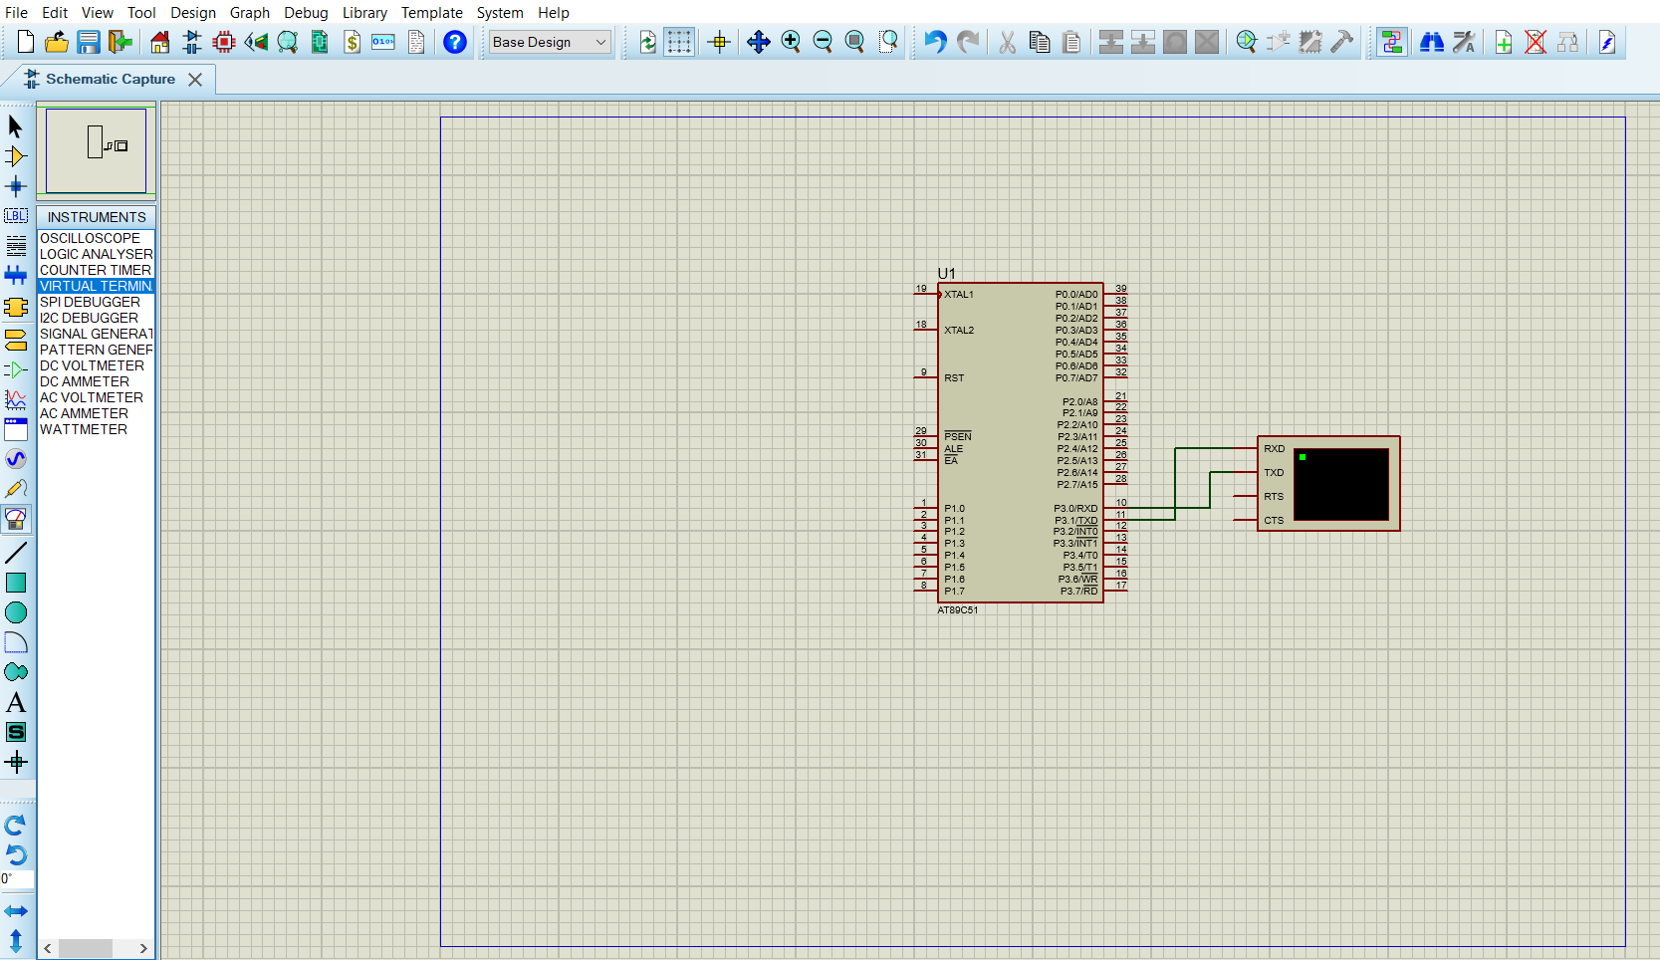

Bước 4: Nạp chương trình và chạy mô phỏng

Hình ảnh chạy mô phỏng:

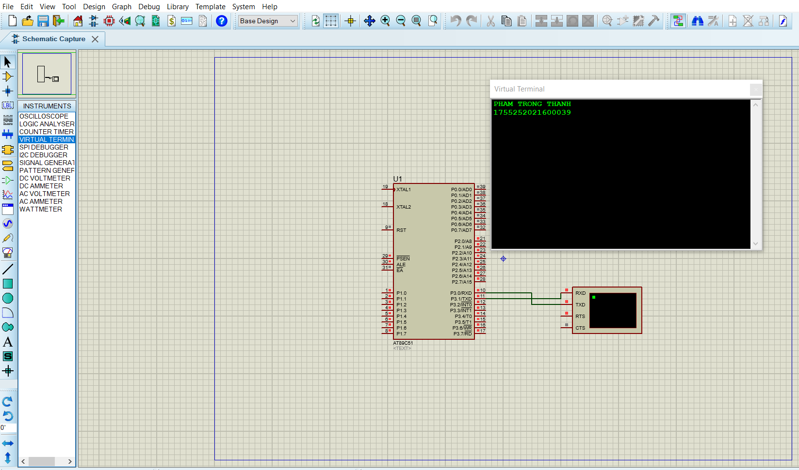

Câu 4. Sử dụng vi điều khiển AT89C52, vẽ sơ đồ mô phỏng trên Proteus ghép nối

với Led D1 qua cổng P1.2, BUTTON B1 qua cổng P1.3. Sử dụng hệ điều hành RTX51 lập

trình ngắt USART, tast BUTTON, tast LED. Thực hiện gửi “signal” từ ngắt USART và

task BUTTON đến tast LED. Task LED thực hiện đảo trạng thái của Led D1 khi nhận được

tín hiệu task khác gửi tới.

Bài làm:

a. Viết chương trình trên phần mềm KeilC

Code chương trình:

// PHAM TRONG THANH 1755252021600039//

#include <REGX51.H>

#include <RTX51TNY.H> //Su dung thu vien RTX51 Tiny Real-Time

#define INIT 0 //Dinh nghia INIT = 0

#define DO 1 //Dinh nghia DO = 1

#define BUTT 2 //Dinh nghia BUTTTON = 2

sbit LED\_DO = P1^2; //Dinh nghia chan LED\_DO

sbit BUTTON = P1^3; //Dinh nghia chan BUTTON

void USART(void) interrupt 4 //Ngat nhan USART

{

if(RI) //Flag nhan duoc ki tu

{ //Clear flag

RI=0; //Nhan ki tu

isr\_send\_signal(DO); //Gui signal cho task DO

}

}

//=========Ham Start up==========

void Startup(void) \_task\_ INIT

{

SCON=0x52; //USART che do 1

TMOD=0x21; //Timer 1 mode 2

TH1=TL1=-3; //baudrate 9600

TR1=1;

IE=0x90; //Ngat USART

os\_create\_task (DO); //Tao Task\_Led\_Do

os\_create\_task (BUTT); //Tao Task BUTTON

os\_delete\_task (INIT); //Xoa Task hien tai (Task 0)

}

{

while(1)

{

os\_wait2(K\_SIG ,50); //Cho signal voi time out 50 ticks

LED\_DO ^= 1; //Dao trang thai Led Do

}

}

void Task\_BUTTON(void) \_task\_ BUTT

{

while(1)

{

if(BUTTON == 0) //Nhan nut nhan = 0

{

os\_send\_signal(DO); //Gui signal cho task DO

while(BUTTON==0); //Cho nut nhan = 1(Chong nhieu)

}

os\_wait2(K\_TMO, 10); //Cho 10 ticks = 100ms

}

}

Chạy chương trình keil C:



Chọn Atmel



Chọn Atmel At 89C51



Chọn Yes



Tạo file nhung4.c





Chọn nhung4.c



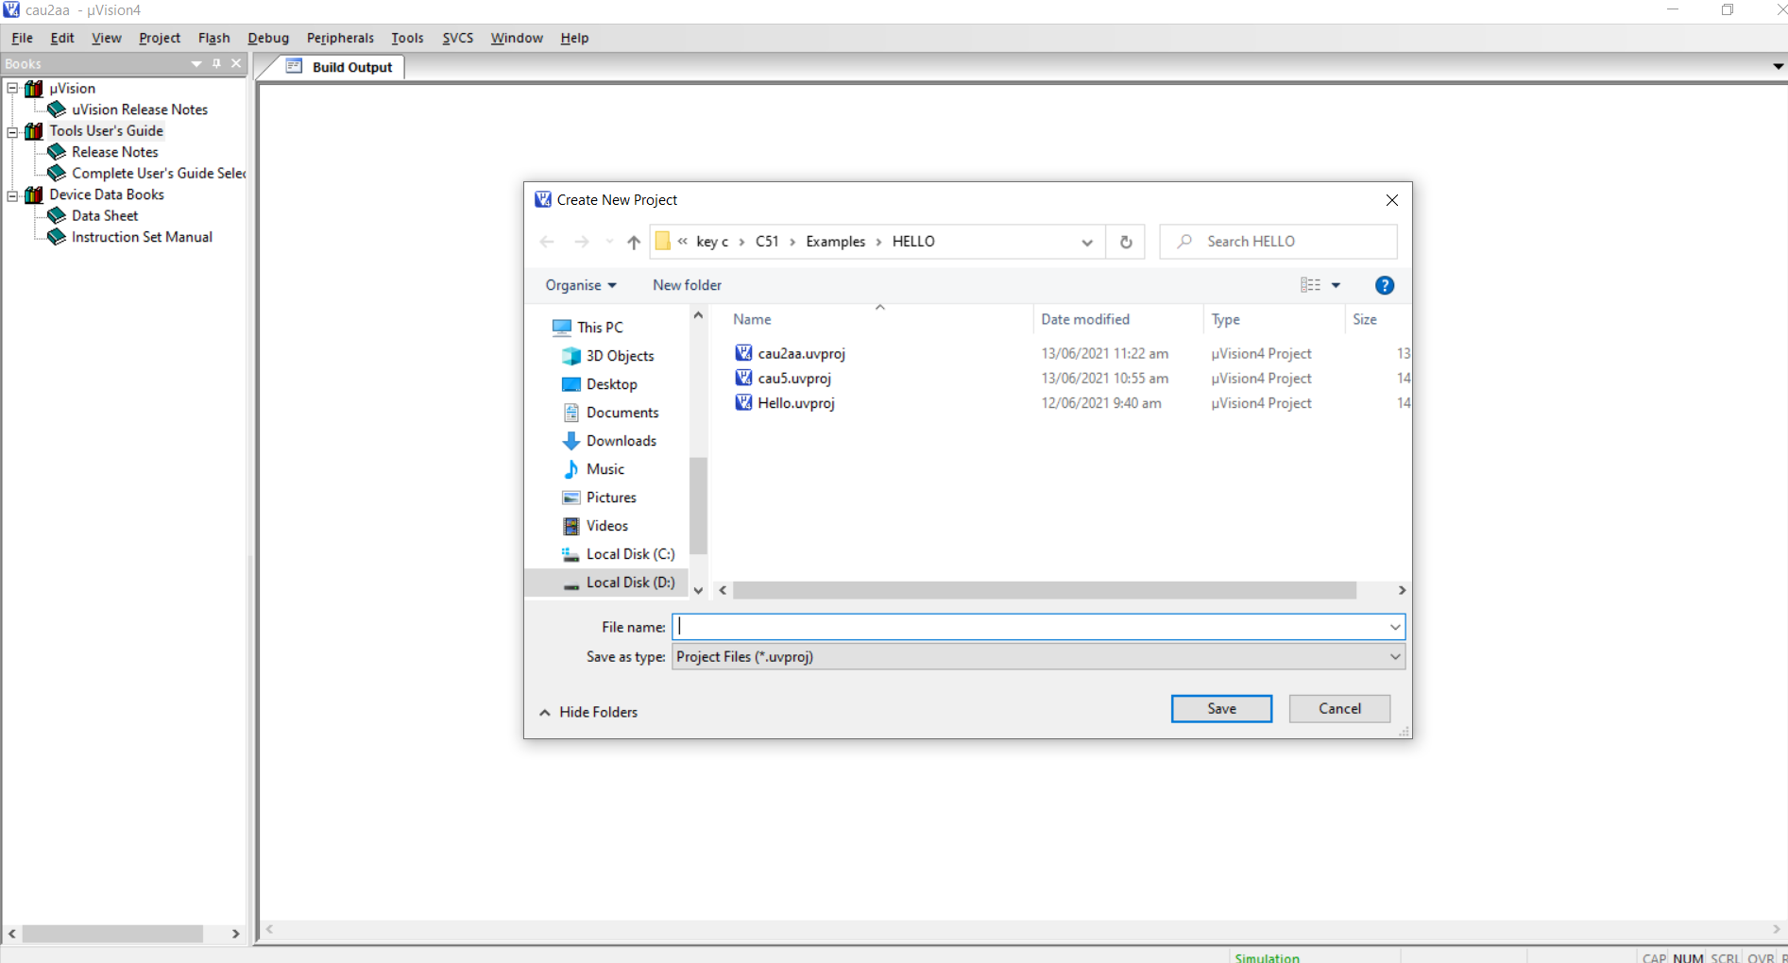

Viết code

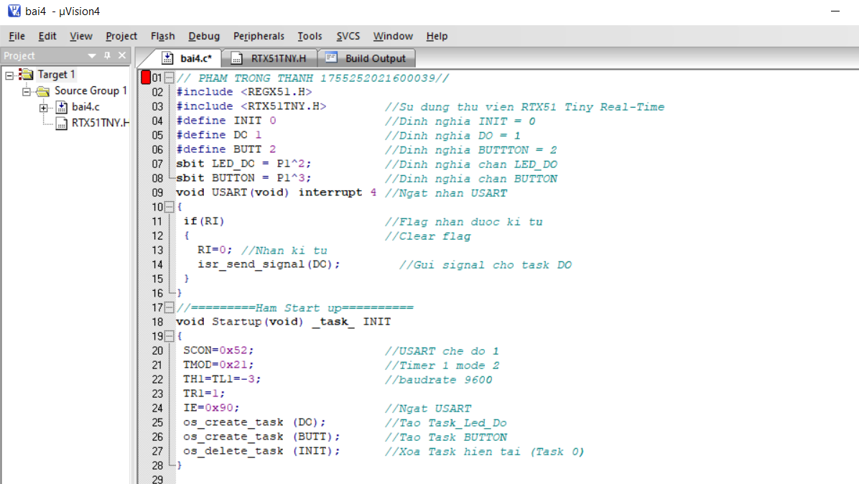

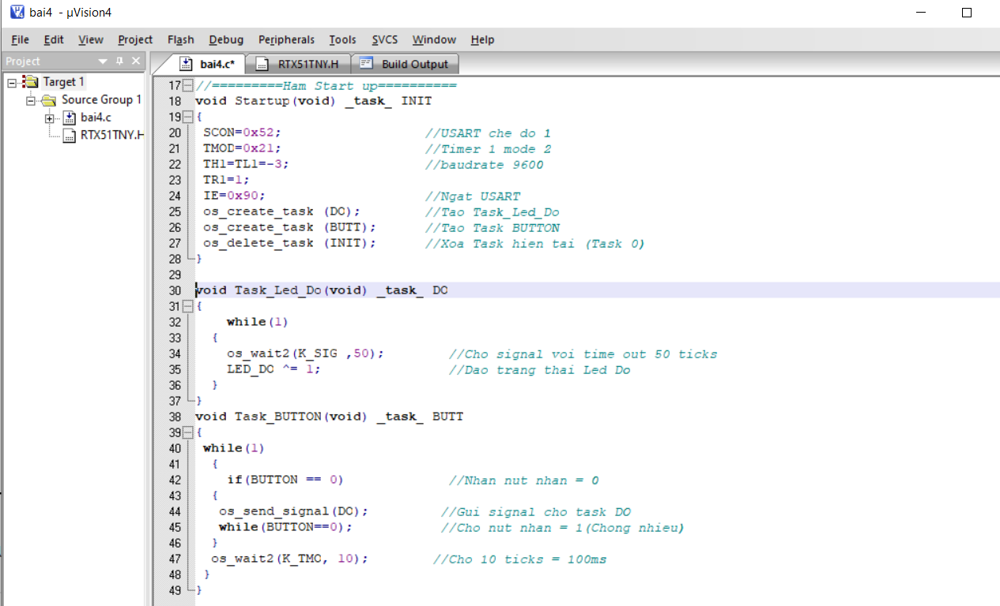

b. Mô phỏng trên Proteus:

Bước 1: Tạo new project làm việc mới



Bước 2: Lấy linh kiện ở thư viện

Chọn AT 89C51

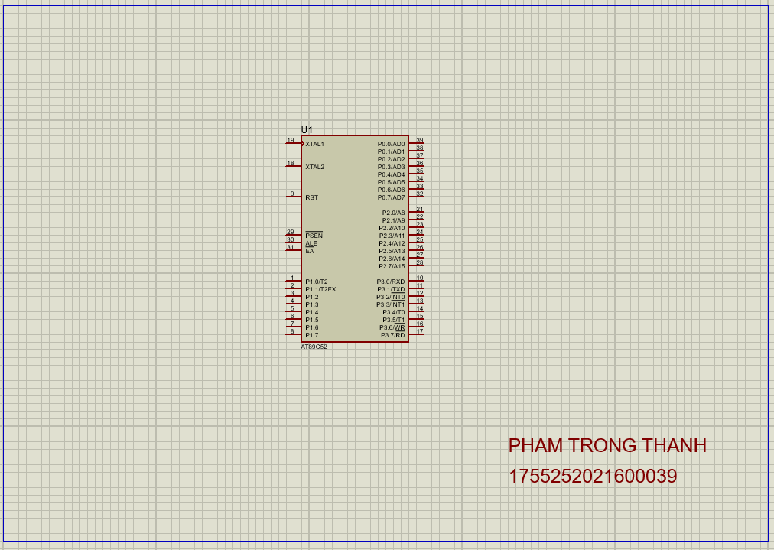

Chọn VIRTUAL TERMIN

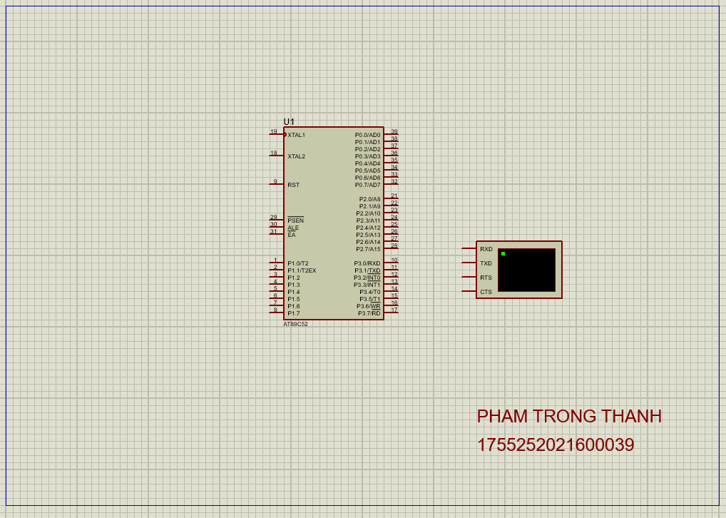

Chọn dèn Led-Red

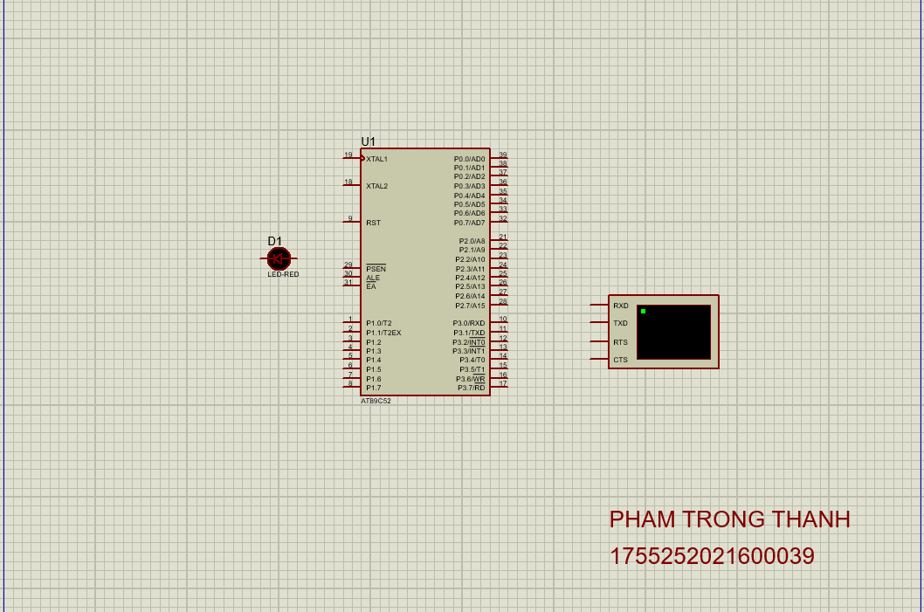

Nút bấm Button, trở Res

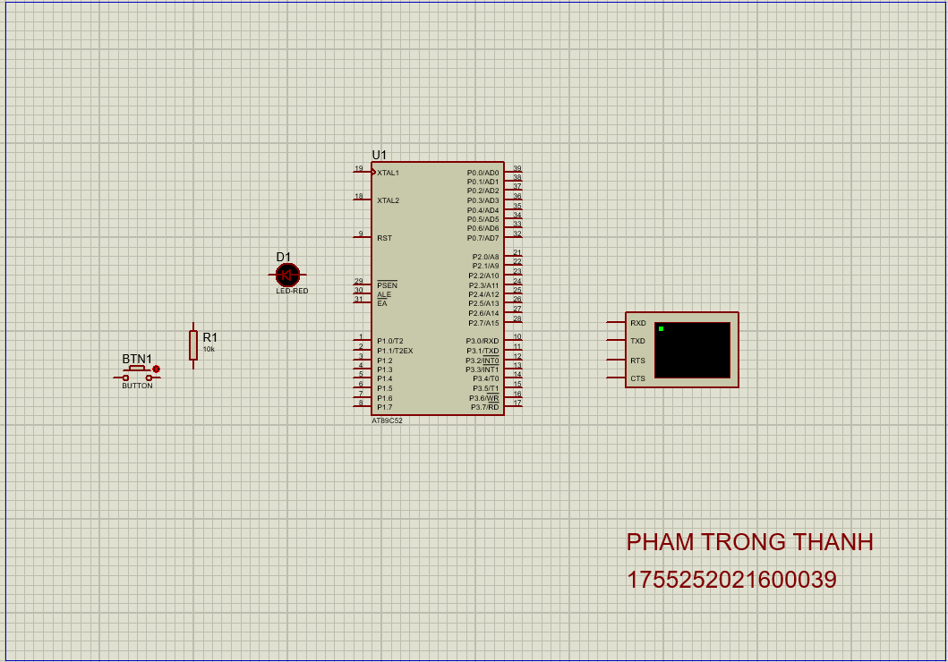

- Bước 3: Nối mạch

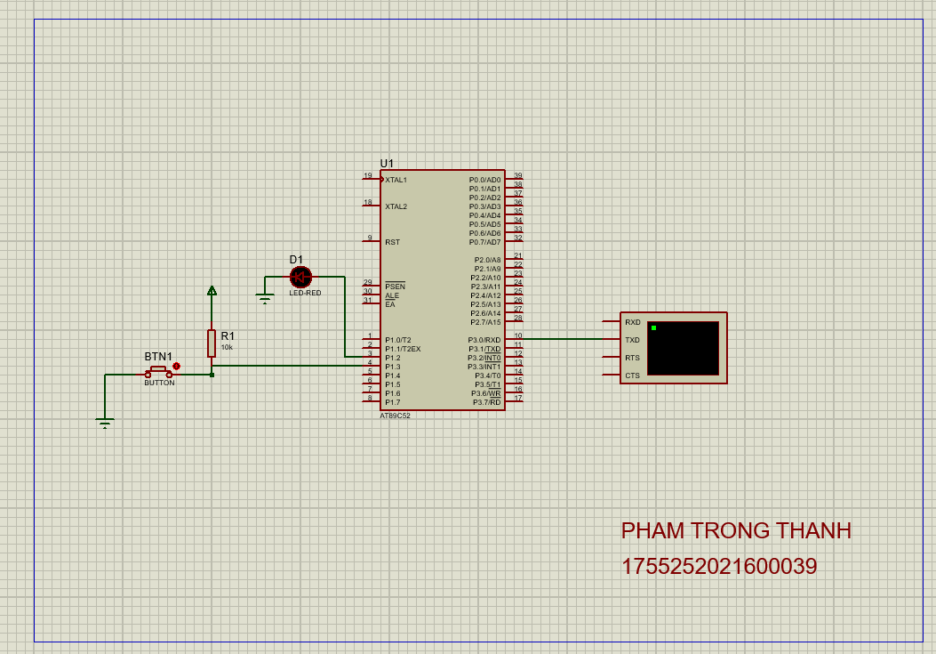

- Bước 4: Nạp chương trình và chạy mô phỏng

Hình ảnh chạy mô phỏng:

Ấn button bật đèn

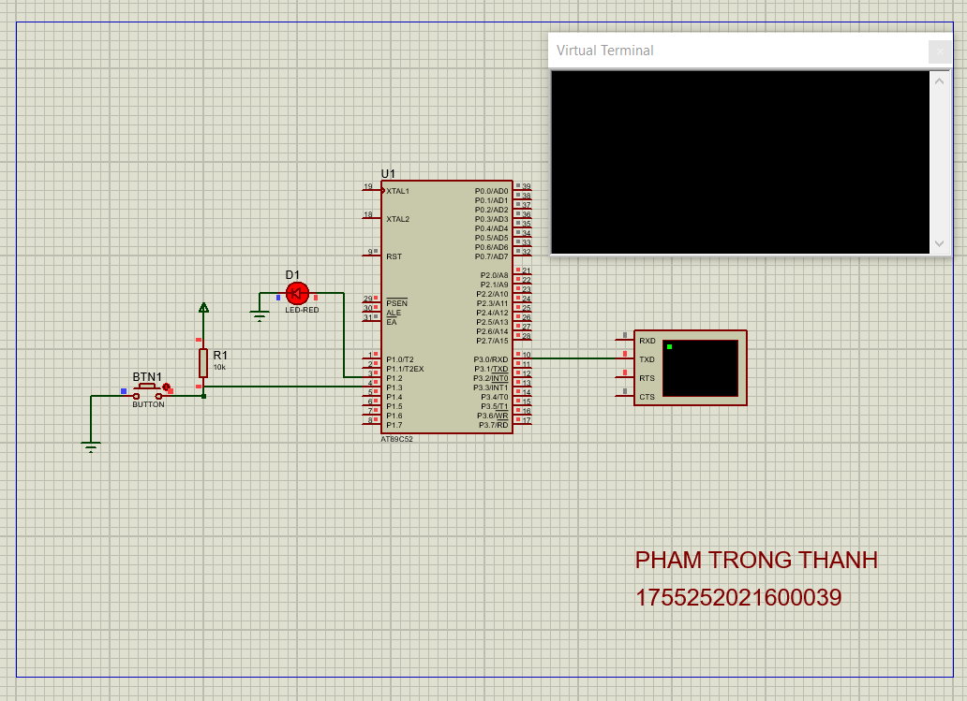

Ấn button tắt đèn

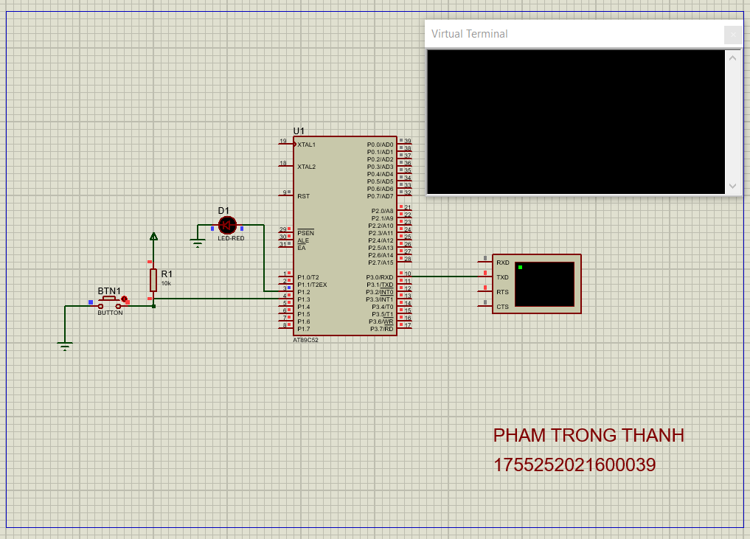

Câu 5. Hãy trình bày:

1. Trình bày quy trình thiết kế hệ thống nhúng sử dụng vi điều khiển.

2. Hệ điều hành thời gian thực (RTOS). Ưu điểm, nhược điểm và ứng dụng của hệ

điều hành thời gian thực trong thiết kế các hệ thống nhúng

Bài làm:

1. Trình bày quy trình thiết kế hệ thống nhúng sử dụng vi điều khiển.

Mỗi hệ thống nhúng đều có một kiến trúc thổng thể như sau:

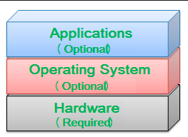

Hardware Vi xử lý, bộ nhớ, tụ điện, điện trở, mạch tích hợp, bảng mạch in, connector, …. Tất nhiên, đây là thành phần bắt buột phải có cho tất cả các hệ thống nhúng.

Nói thêm về bộ vi xử lý trong Hệ thống nhúng:

- Vi xử lý Bộ xử lý được thiết kế riêng, chỉ bao gồm phần xử lý. Có thể thay đổi thêm bớt các thành phần ngoại vi một cách linh hoạt.

- Vi điều khiển Được tích hợp các thành phần ngoại vi trên chip để giảm kích thước hệ thống.

- SoC (System on Chip) Một vi mạch tích hợp cao, hỗ trợ đa nhân xử lý và nhiều giao tiếp trên 1 chip. Giúp tăng tốc thời gian thiết kế hệ thống. Sử dụng như một mạch tích hợp cho ứng dụng cụ thể (ASIC) hoặc mạch logic khả trình (FPGA)

Phần mềm hệ thống

- Không bắt buộc phải có.

- Device driver: UART, Ethernet, ADC…

- Hệ điều hành nhúng: eCos, ucLinux, VxWorks, Monta Vista Linux, BIOS, QNX…

- Quản lý bộ nhớ, quản lý tiến trình, quản lý chia sẽ tài nguyên

- Có thể tái sử dụng trên một hệ thống nhúng khác

Phần mềm ứng dụng

- Không bắt buộc phải có.

- Quyết định hành vi (chức năng) của một hệ thống nhúng.

- Khó tái sử dụng trên một hệ thống nhúng khác.

+ Thiết kế hệ thống nhúng:

Việc thiết kế hệ thống nhúng khá phức tạp và đòi hỏi người kỹ sư thiết kế phải có nhiều kinh nghiệm. Hầu hết các mô hình được sử dụng trong việc thiết kế hệ thống nhúng đều dựa trên một hoặc sự kết hợp nhiều mô hình trong các các mô hình phát triển sau:

Mô hình big-bang Không hề có một kế hoạch cụ thể trước và trong suốt quá trình phát triển hệ thống

Mô hình code-and-fix Là một mô hình khá đơn giản, chỉ thích hợp cho các chương trình nhỏ (không đòi hỏi việc bảo trì), không thích hợp với các hệ thống lớn, bao gồm 2 bước:

- Viết code

- Fix các vấn đề phát sinh

Mô hình waterfall Trong mô hình này, quá trình phát triển hệ thống được xây dựng theo từng bước, các kết quả của một bước sẽ được sử dụng cho bước kế tiếp.

Mô hình spiral Quá trình phát triển hệ thống được chia thành nhiều giai đoạn. Dựa trên sự phản hồi từ các giai đoạn, kết hợp trở lại vào quá trình để lên kế hoạch cho việc thực hiện giai đoạn tiếp theo.

2. Hệ điều hành thời gian thực (RTOS)

2.1. Hệ điều hành thời gian thực là gì

Một hệ điều hành thời gian thực (tiếng Anh: *real-time operating system*, viết

tắt: RTOS) là một [hệ điều hành](https://vi.wikipedia.org/wiki/H%E1%BB%87_%C4%91i%E1%BB%81u_h%C3%A0nh) (OS) nhằm phục vụ các ứng dụng thời gian thực, với việc

xử lý dữ liệu đầu vào mà không có sự chậm trễ của [bộ đệm](https://vi.wikipedia.org/w/index.php?title=B%E1%BB%99_%C4%91%E1%BB%87m&action=edit&redlink=1) (buffer). Các yêu cầu về thời

gian xử lý (bao gồm cả sự chậm trễ của hệ điều hành) được tính bằng phần mười của giây

hoặc bằng thời gian ngắn hơn nữa. Một hệ thống thời gian thực là một hệ thống giới hạn

thời gian với các các ràng buộc thời gian cố định được định nghĩa rõ ràng. Quá trình xử lý

phải được thực hiện trong một khoản thời gian cố định, nếu không thì hệ thống sẽ gặp sự

cố. Việc này có thể được thực hiện thông qua cơ chế [hướng sự kiện](https://vi.wikipedia.org/wiki/L%E1%BA%ADp_tr%C3%ACnh_h%C6%B0%E1%BB%9Bng_s%E1%BB%B1_ki%E1%BB%87n) (event-driven)

hoặc [chia sẻ thời gian](https://vi.wikipedia.org/w/index.php?title=Chia_s%E1%BA%BB_th%E1%BB%9Di_gian&action=edit&redlink=1) (time-sharing). Các hệ thống hướng sự kiện sẽ chuyển đổi giữa

các [tác vụ](https://vi.wikipedia.org/wiki/Task_(khoa_h%E1%BB%8Dc_m%C3%A1y_t%C3%ADnh)) (task) nhiệm vụ dựa trên độ ưu tiên của chúng trong khi các hệ thống chia sẻ

thời gian sẽ chuyển đổi các tác vụ dựa trên [ngắt](https://vi.wikipedia.org/wiki/Ng%E1%BA%AFt) của xung nhịp. Phần lớn các hệ điều hành

thời gian thực đều sử dụng giải thuật pre-emptive scheduling (tạm dịch: lập lịch trước)

2.2. Ưu điểm hệ điều hành thời gian thực (RTOS)

1. Ít thời gian ngừng hoạt động

Trong khi giữ tất cả các thiết bị ở trạng thái hoạt động, RTOS đảm bảo rằng hệ thống

tiêu thụ nhiều tài nguyên hơn. Do đó, một hệ thống sử dụng RTOS trải qua rất ít thời gian

chết. Ngoài ra, các công ty lưu trữ cũng thể hiện kết quả tối đa khi sử dụng RTOS.

1. Quản lý công việc

Hệ điều hành thời gian thực thường mất ít thời gian hơn để chuyển từ tác vụ này

sang tác vụ khác. Thông thường, phải mất 3 micro giây hoặc ít hơn để chuyển nhiệm

vụ. Kiểu quản lý tác vụ nhanh hơn này đảm bảo các quy trình quan trọng có thể đạt được

đúng thời gian.

1. Hiệu quả

Hệ điều hành thời gian thực tập trung vào một ứng dụng tại một thời điểm nhất

định. Thông thường, ứng dụng này sẽ là ứng dụng đã chạy. Tất cả những người khác trong

hàng đợi sẽ được giữ trong giai đoạn chờ đợi. Do đó, các nhiệm vụ quan trọng có thể được

xử lý đúng thời hạn trong thời hạn nhất định để đạt được kết quả chính xác cần thiết.

1. Tính khả dụng

Do RTOS thể hiện kết quả tối đa, nó là một hệ thống hoạt động 24/7. Do đó, nó phù

hợp nhất cho các ứng dụng luôn hoạt động. Bên cạnh đó, một hệ thống RTOS có khả năng

hỗ trợ các nền tảng MCU khác nhau.

1. Độ tin cậy

Hệ điều hành thời gian thực, đặc biệt là những hệ điều hành RTOS cứng hoàn toàn

không có lỗi. Nó đảm bảo một cách tốt hơn để xử lý lỗi. Hơn nữa, hệ điều hành gặp phải

một vấn đề được gọi là jitter, trong đó số lượng lỗi giữa các vòng lặp tiếp theo được đo. Nếu

được lập trình chính xác, RTOS có thể được tối ưu hóa theo cách mà nó ít bị rung hơn.

2.3. Nhược điểm hệ điều hành thời gian thực (RTOS)

1. Đa nhiệm

Mặc dù RTOS có khả năng tập trung vào các ứng dụng được nhắm mục tiêu, nhưng

điều đó không giống với đa nhiệm. Chúng được thiết kế để chỉ chạy một số tác vụ. Do đó,

nó không được khuyến khích cho các hệ thống yêu cầu đa nhiệm.

1. Sự phức tạp

Các thuật toán phức tạp nằm sau giao diện RTOS. Sẽ rất khó cho một người dùng

bình thường để viết các thuật toán này. Chỉ một nhà phát triển chuyên nghiệp mới có thể

viết và hiểu chúng.

1. Trọng tâm nhiệm vụ

Như đã đề cập trước đó, RTOS tập trung vào một ứng dụng tại một thời điểm nhất

định. Điều này chủ yếu được thực hiện để duy trì độ chính xác và giảm sai số. Tất cả các

ứng dụng khác có mức độ ưu tiên thấp cần được chờ đợi. Không có giới hạn thời gian về

thời gian họ sẽ ở trong tình trạng chờ đợi.

1. Sự cố chương trình

Sự cố chương trình có thể thường xuyên gặp phải khi sử dụng hệ điều hành thời

gian thực. Không giống như O / S thông thường, RTOS không thể tách các miền bộ nhớ

một cách hiệu quả. Do đó, các quy trình sẽ gặp sự cố khi giải quyết chúng.

1. Yêu cầu trình điều khiển

Hệ điều hành thời gian thực liên tục gặp sự cố gián đoạn tín hiệu. Do đó, để đạt

được tốc độ ổn định, các trình điều khiển bắt buộc phải được cài đặt trên máy tính. Bất cứ

khi nào xảy ra gián đoạn, RTOS sẽ có thể phản hồi nhanh chóng với sự trợ giúp của trình

điều khiển.

2.4. Ứng dụng của hệ điều hành thời gian thực trong thiết kế các hệ thống nhúng

Các [ứng dụng của hệ thống nhúng](https://www.elprocus.com/embedded-robotics-real-time-robotic-applications-on-embedded-systems/) bao gồm thiết bị gia dụng, tự động hóa văn phòng,

an ninh, viễn thông, thiết bị đo đạc, giải trí, hàng không vũ trụ, ngân hàng và tài chính, ô

tô cá nhân và trong [các dự án hệ thống nhúng khác nhau](https://www.elprocus.com/best-embedded-systems-projects-ideas/). Dưới đây là một số dự án ứng

dụng nổi tiếng của hệ thống nhúng, tất cả các dự án này trong hệ thống nhúng đều các dự

án đựa dựa trên thời gian thực.

1. Hệ thống nhúng để phát hiện lái xe phát ban trên đường cao tốc

Mục đích chính của dự án này là thiết kế một thiết bị kiểm tra tốc độ trên đường cao

tốc để xác định hành vi lái xe ngang nhiên trên đường cao tốc và báo động cho cơ quan

giao thông nếu người kiểm tra tốc độ phát hiện thấy bất kỳ phương tiện nào vi phạm tốc

độ quy định trên đường cao tốc.

2. Ứng dụng hệ thống nhúng để điều khiển ánh sáng đường phố

Mục đích chính của dự án này là phát hiện chuyển động của các phương tiện trên

đường cao tốc và bật đèn đường phía trước, sau đó tắt đèn đường khi phương tiện đi qua

đèn đường để tiết kiệm năng lượng. Trong dự án này, một [vi điều khiển PIC](https://www.elprocus.com/introduction-to-pic-microcontrollers-and-its-architecture/) được lập trình

bằng cách sử dụng C nhúng hoặc ngôn ngữ hợp ngữ.

3. Hệ thống nhúng cho Hệ thống điều khiển tín hiệu giao thông

Mục tiêu chính của dự án này là thiết kế [hệ thống tín hiệu giao thông dựa trên mật](https://www.elprocus.com/dynamic-road-traffic-signal-control/)

độ.Tại mọi đường giao nhau, thời gian tín hiệu tự động thay đổi theo mật độ giao thông

tại mọi đường giao nhau. Ùn tắc giao thông là một vấn đề lớn ở nhiều thành phố trên thế

giới và là cơn ác mộng thường xuyên đối với người đi làm và du lịch.

4. Ứng dụng Hệ thống nhúng để Theo dõi Xe

Mục đích chính của dự án này là tìm ra vị trí chính xác của một chiếc xe bằng cách

sử dụng [modem GPS](https://www.elprocus.com/gsm-architecture-features-working/) và để giảm bớt các vụ trộm xe. Modem GSM sẽ gửi một tin nhắn

SMS đến một thiết bị di động được xác định trước để lưu trữ dữ liệu trong đó. Màn hình

LCD được sử dụng để hiển thị thông tin vị trí về giá trị kinh độ và vĩ độ. Bộ vi điều khiển

(AT89C52) được [lập trình sẵn với phần mềm Keil](https://www.elprocus.com/embedded-system-programming-using-keil-c-language/) và do đó, liên tục kiểm tra modem GPS.

5. Hệ thống nhúng để kiểm soát cường độ tự động

Dự án này được thiết kế để  [kiểm soát cường độ tự động](https://www.elprocus.com/simple-way-control-street-light-intensity/) của đèn đường dựa trên

LED bằng cách sử dụng năng lượng mặt trời từ các tấm quang điện. Nhận thức về năng

lượng mặt trời ngày càng tăng, và nhiều tổ chức và người dân đang sử dụng năng lượng

mặt trời. Trong dự án này, các tấm quang điện được sử dụng để sạc pin bằng cách chuyển

đổi năng lượng mặt trời thành năng lượng điện. Một mạch [điều khiển sạc năng lượng mặt](https://www.elprocus.com/solar-charge-controller/" \t "_blank)

[trời](https://www.elprocus.com/solar-charge-controller/" \t "_blank) được sử dụng để điều khiển việc sạc.

6. Ứng dụng Hệ thống nhúng cho Hệ thống Tự động hóa Gia đình

Mục đích chính của dự án này là thiết kế một [hệ thống tự động hóa gia đình với](https://www.elprocus.com/understanding-android-based-home-automation-systems/) điều

khiển từ xa dựa trên [ứng dụng Android](https://www.elprocus.com/understanding-android-based-home-automation-systems/) . Thao tác từ xa được thực hiện bởi điện thoại thông

minh hoặc Máy tính bảng dựa trên hệ điều hành Android, v.v., dựa trên thao tác trên màn

hình cảm ứng dựa trên Giao diện Người dùng Đồ họa. Để đạt được điều này, ứng dụng

Android hoạt động như một bộ phát, gửi các lệnh bật / tắt đến bộ thu trong đó các tải được

kết nối.

7. Hệ thống nhúng để kiểm soát nhiệt độ công nghiệp

Mục đích chính của dự án [bộ điều khiển nhiệt độ](https://www.elprocus.com/temperature-controller/) công nghiệp này là kiểm soát nhiệt

độ của bất kỳ thiết bị nào trong bất kỳ ứng dụng công nghiệp nào theo sự cần thiết của

nó. Màn hình LCD được sử dụng để hiển thị nhiệt độ trong khoảng –55 ° C đến + 125 °

C. Trái tim của mạch là bộ vi điều khiển thuộc họ 8051 và điều khiển tất cả các chức năng

của nó.

1. Ứng dụng Hệ thống nhúng cho Robot do thám chiến trường

Mục tiêu chính của dự án này là thiết kế một phương tiện robot sử dụng [công nghệ](https://www.elprocus.com/rf-based-project-ideas/" \t "_blank)

[RF](https://www.elprocus.com/rf-based-project-ideas/" \t "_blank) để hoạt động từ xa và được gắn camera không dây cho mục đích giám sát. Robot có

camera có thể truyền không dây video thời gian thực với khả năng nhìn ban đêm. Loại

robot này có thể hữu ích cho các mục đích do thám trong các chiến trường. Một [8051 hàng](https://www.elprocus.com/8051-microcontroller-architecture-and-applications/" \t "_blank)

[loạt các vi điều khiển](https://www.elprocus.com/8051-microcontroller-architecture-and-applications/" \t "_blank) được sử dụng cho các hoạt động như mong muốn.